

Identificación de nichos de mercado

**Breve descripción:**

En este componente formativo se comprenderá el mercadeo y sus componentes necesarios para desarrollar acciones en el mercado dirigidas a los consumidores de un producto o servicio. Igualmente, se entenderán los mercados y el proceso de cómo dividirlos en grupos de clientes potenciales. Por otro lado, se explorarán técnicas e instrumentos de recolección de datos para crear una base de datos.

**Abril 2025**

Tabla de contenido

Introducción 4

1. Mercadeo 6

1.1. Comprender el mercado y al cliente 6

1.2. Mezcla de mercadeo 8

2. Mercado 36

2.1. Tipos de mercados 36

2.2. Clases de mercado 37

2.3. Otros tipos de mercados 38

2.4. Características del mercado 38

2.5. Estrategias del mercado 39

2.6. Participación del mercado 40

2.7. Pasos para definir el mercado 41

3. Segmentación del mercado 45

3.1. Bases para segmentar mercados de consumo masivo 45

3.2. Requisitos para segmentar 47

3.3. Estrategias de cobertura de un mercado meta 48

3.4. Pasos para segmentar un mercado 49

4. Técnica de recolección de datos 51

4.1. Técnicas 51

4.2. Instrumentos para la recolección de información 53

5. Bases de datos 54

5.1. Tipos de bases de datos 55

5.2. Estructura de una base de datos 56

5.3. Manejo de una base de datos 60

Síntesis 64

Glosario 67

Referencias bibliográficas 69

Créditos 71

# Introducción

A continuación, se presenta un video que refiere la introducción de este componente formativo que trata sobre identificación de nichos de mercado:

1. Identificación de nichos de mercado introducción

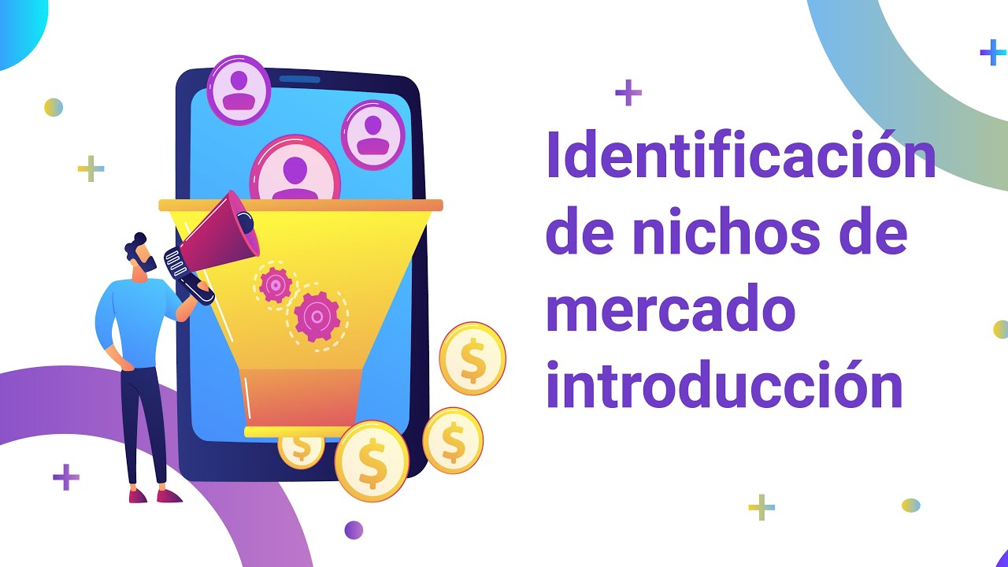

[**Enlace de reproducción del video**](https://www.youtube.com/watch?v=tQdK44jytTk&t=1s)

|  |
| --- |
| **Síntesis del video: Identificación de nichos de mercado introducción** |
| En este componente formativo se aborda la identificación de nichos de mercado, destacando la importancia de que las empresas comprendan a quiénes van a servir, así como sus características y necesidades, para poder definir su propuesta de valor a través de la mezcla de mercado. A pesar de que muchas personas poseen cualidades emprendedoras e ideas innovadoras, a menudo se quedan en la etapa de conceptualización sin llevar a cabo sus proyectos; por ello, se les invita a participar en actividades que les permiten desarrollar la habilidad de estructurar sus ideas en un modelo Canvas, el cual incluye una explicación detallada de cada componente y ejemplos de su construcción. Además, se enfatiza la relevancia de presentar propuestas efectivas mediante la técnica del elevator pitch. |

# Mercadeo

El mercadeo o marketing involucra el cómo hacer coincidir el producto o marca de una empresa con lo que quiere el mercado o los consumidores para, de esta manera, generar ventas y rentabilidad. Esto quiere decir que, de acuerdo con el mercado, la empresa puede modificar el diseño del producto, estructurar precios, promociones, buscar canales para hacer llegar la marca a los clientes, comunicar todos los beneficios y atributos, además de llegar a nuevos consumidores.

De acuerdo con Kotler y Armstrong (2013, p. 35), el mercadeo es un “proceso mediante el cual las empresas crean valor para sus clientes y generan fuertes relaciones con ellos para, en reciprocidad, captar valor de los clientes”. Igualmente, Stanton et al, (2007, p. 9) manifiestan que el “concepto de marketing hace hincapié en la orientación al cliente y en la coordinación de las actividades de marketing para alcanzar los objetivos de desempeño de la organización”.

Por tanto, se puede decir que el mercadeo es una serie de procesos y actividades que busca conocer las necesidades de los consumidores para influir en sus gustos y deseos mediante técnicas y estrategias, ofreciendo bienes y servicios que le generen un valor agregado y le dejen una experiencia.

## Comprender el mercado y al cliente

Para que una empresa o un emprendimiento tenga probabilidades de éxito y beneficios debe entender las necesidades de los clientes, y para el logro de esta información se debe realizar una investigación al cliente para entregarle los productos mediante la comercialización y el desarrollo de tácticas de venta para los clientes de su mercado sobre la base de una información fiable y precisa.

Según QuestiónPro (2021), tener esa información lograda mediante la investigación de mercados permitirá, entre otros aspectos:

* Atraer a más clientes.
* Establecer el mejor precio para sus productos.
* Crear el mensaje de marketing adecuado.
* Aumentar la cantidad que satisface la demanda de sus clientes.
* Elevar la frecuencia de visitas de sus clientes.
* Aumentar sus ventas.
* Disminuir costos.
* Afinar su enfoque del servicio al cliente

Para entender el mercado es importante identificar conceptos del cliente y del mercado en el cual se realiza la acción de negocio, los que Kotler y Armstrong (2012, p. 33) fijan en los siguientes conceptos:

1. **Necesidades, deseos y demandas del cliente,** necesidades son los estados de carencia percibida, una persona necesita alimentarse; mientras que los deseos son la forma que adopta una necesidad humana moldeada por la cultura y la personalidad del individuo. Por ejemplo, esa persona escoge comerse una hamburguesa de McDonald’s o un pollo de Frisby.
2. **Demandas son los deseos humanos respaldados por el poder de compra,** esa persona para poder realizar su compra necesita tener dinero y satisfacer su deseo.
3. **Ofertas de mercado,** son una combinación de productos, servicios, información o experiencias que se ofrece a un mercado para satisfacer una necesidad o un deseo.
4. **Valor y satisfacción del cliente,** la empresa o emprendedor debe entregar productos o servicios que logren cumplir con las expectativas del cliente, acerca de lo que espera recibir y es capaz de pagar por eso y, así, volver a comprar.
5. **Intercambios y relaciones,** es el acto de obtener de alguien un objeto deseado, ofreciéndole algo a cambio. Mercados, corresponde al conjunto de todos los compradores reales y potenciales de un producto o servicio.
6. **Mercados**, corresponde al conjunto de todos los compradores reales y potenciales de un producto o servicio.

## Mezcla de mercadeo

Para llegar a los clientes la empresa debe establecer planes, programas, herramientas y acciones y junto a ese conjunto de variables con que cuenta, combinarlas para formar estrategias y tácticas que lleven al logro de los objetivos de la empresa o del emprendimiento.

La siguiente figura presenta el objetivo general de una empresa:

Figura 1. Objetivo general de una empresa

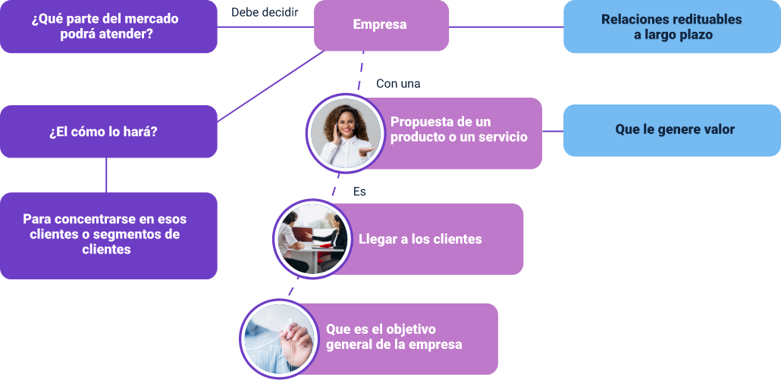

El diagrama de flujo ilustra y relaciona los elementos clave que una empresa debe considerar, tales como la identificación de qué segmento del mercado atender y la forma de hacerlo, la importancia de establecer relaciones rentables a largo plazo, y, lo más crucial, la necesidad de llegar a esos clientes con una propuesta que genere valor tanto para ellos como para la empresa.

Luego, la compañía debe, basada en la **estrategia de mercadeo**, combinar cuatro factores importantes para lograr el objetivo que se denominan **“mezcla de mercadeo”** (producto, fijación de precio, canales de distribución y promoción o comunicación). Con las actividades que surjan de esas combinaciones o mezclas la empresa debe adaptarse al entorno e influir en el mercado.

* **Productos, servicios y marcas**

En este factor la empresa debe decidir lo que vende la empresa y el mercado en el que se encuentra, además, debe tener en cuenta que el producto que tenga éxito y sea innovador hoy puede convertirse en el commodity de mañana. Es por esto que se debe pensar en los productos actuales y en los potenciales.

Se debe tener en cuenta que, en mercadeo, el enfoque de producto debe centrarse en lo que el consumidor necesita y le cause experiencias significativas.

De acuerdo con Kotler y Armstrong (2012), el producto es:

“… cualquier bien que se ofrezca a un mercado para su atención, adquisición, uso o consumo, y que podría satisfacer un deseo o una necesidad. Mientras que el servicio la define como la actividad, beneficio o satisfacción que se ofrece por una venta, que básicamente es intangible y no tiene como resultado la posesión de algo (p. 224).”

El propósito de toda empresa es que sus productos sean reconocidos en el mercado; es decir, que el producto se convierta en una **marca**, que según la SIC (2021), “es una categoría de signo distintivo que identifica los productos o servicios de una empresa o empresario”.

El producto y servicio generan una serie de beneficios y atributos que la marca utiliza para posicionarse en un mercado generando valor agregado.

* **Producto**  
  Algunos atributos del producto son:
* Utilidad.
* Empaque.
* Apariencia.
* Marca-identidad.
* Sabor, aroma.
* Calidad.
* Disponibilidad.
* Servicio y precio.
* Servicio
* Efectividad.
* Rapidez.
* Disponibilidad.
* Tecnología.
* Prestigio.
* Identidad.
* Precio.

Por otra parte, se debe tener en cuenta que los productos y servicios se componen de tres niveles, cada uno agrega valor para el cliente y deben considerarse a la hora de su planificación. Como se presenta en la siguiente figura:

Figura 2. Niveles de producto

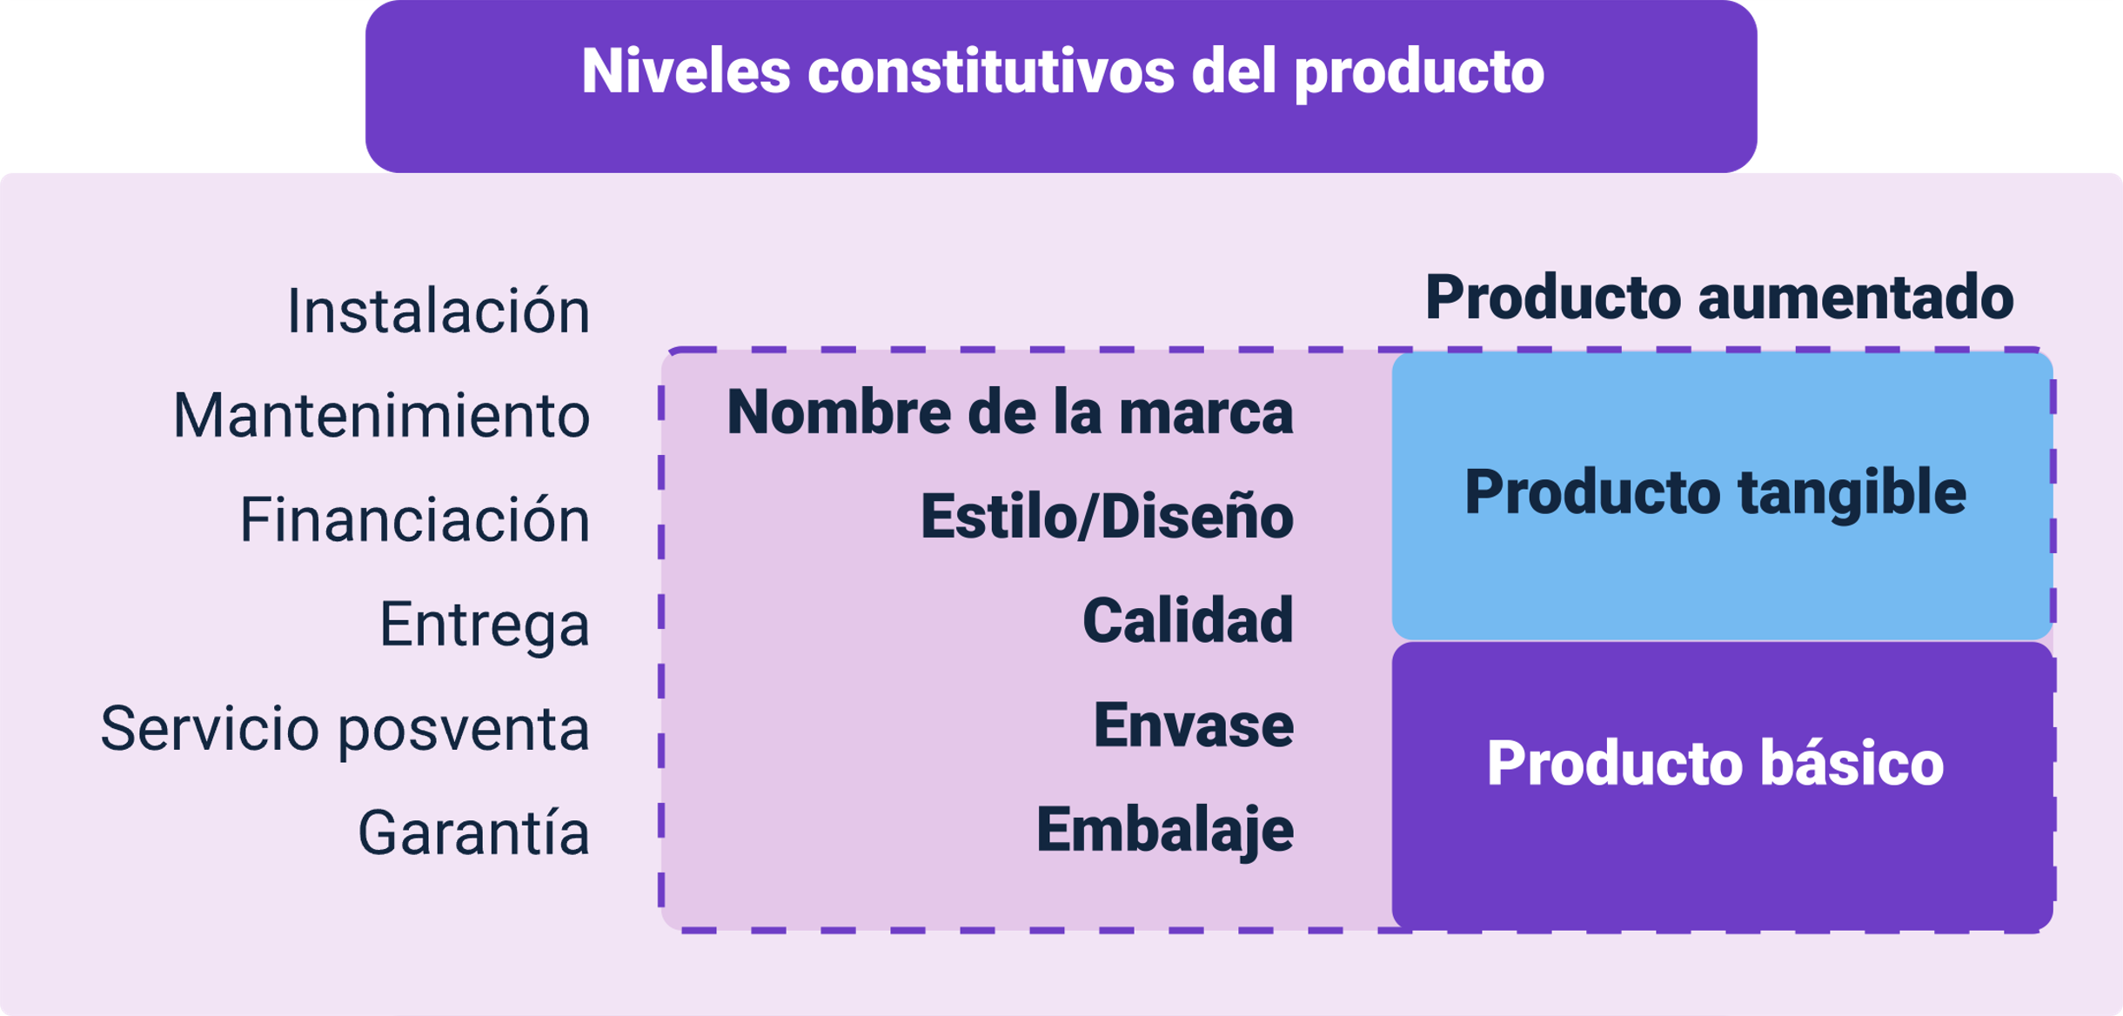

Nota. Tomada de Santesmases, Valderrey y Sánchez. (2014)

La figura ilustra tres rectángulos: en el más pequeño se encuentra la etiqueta "producto básico", mientras que el rectángulo mediano, que lo incluye, está rotulado como "producto tangible" e incluye elementos como el nombre de la marca, estilo / diseño, calidad, envase y embalaje. Por último, el rectángulo más grande, que abarca a los dos anteriores, se denomina "producto aumentado" e incluye aspectos como instalación, mantenimiento, financiación, entrega, servicio postventa y garantía.

Finalmente, es importante mencionar que los productos se clasifican en **productos de consumo y productos industriales**. Se catalogan de esa manera de acuerdo con el tipo de comprador, aunque el uso que se le dé al producto sea el mismo; por ejemplo, una bolsa de detergente es utilizada por una ama de casa para la limpieza (retirar la mugre), igual su uso en la industria se utilizaría para un proceso.

En ese sentido, se precisa que los productos de consumo tienen un uso final, mientras que los productos industriales son utilizados para un proceso o para distribuirlo a otros clientes.

* **Fijación de precios**

El precio es el valor monetario fijado a un bien o servicio. El precio según Santesmases, Valderrey y Sánchez (2014) puede ser considerado como:

“el punto en el que se iguala el valor monetario de un producto para el comprador con el valor de realizar la transacción para el vendedor (p. 201).”

La gran mayoría de productos tiene libertad de precios y estos se definen por acción de la oferta y la demanda, otros son controlados por el Gobierno, como los servicios de energía, agua, el transporte público o algunas drogas medicinales.

Basado en lo anterior, se invita a revisar la siguiente información en la que se precisan aspectos relacionados con el precio:

* **Formas**

**Diferentes formas de precio**  
Cada servicio o producto tiene una manera de fijar el precio de su oferta, aquí algunos ejemplos:

1. Maneras para fijar un precio

|  |  |
| --- | --- |
| Alquiler | Apartamento |
| Pensión | Colegios |
| Honorarios | Servicios profesionales |
| Pasaje | Transporte |
| Interés | Crédito |
| Sueldo | Ejecutivo |
| Propina | Mesero |
| Prima | Seguro |
| Impuesto | Gobierno |
| Comisión | Vendedor |

La tabla presenta diversas formas de establecer precios en diferentes contextos. Entre ellas se incluyen: el alquiler de un apartamento, las pensiones en colegios, los honorarios por servicios profesionales, el costo de un pasaje en transporte, el interés aplicado a créditos, el sueldo de un ejecutivo, la propina para un mesero, la prima de un seguro, los impuestos recaudados por el gobierno y la comisión que recibe un vendedor.

* **Penetración  
  Precio de penetración**El precio de penetración busca captar a los clientes con un producto nuevo, generalmente de consumo masivo; que cuenta con un descuento elevado, la intención es llegar al mayor número de clientes, darse a conocer rápidamente para de manera paulatina ir subiendo el precio al nivel deseado. Con este tipo de precio se busca un volumen alto de venta para poder llegar al punto de equilibrio.

Figura 3. Precio vs. Cantidad

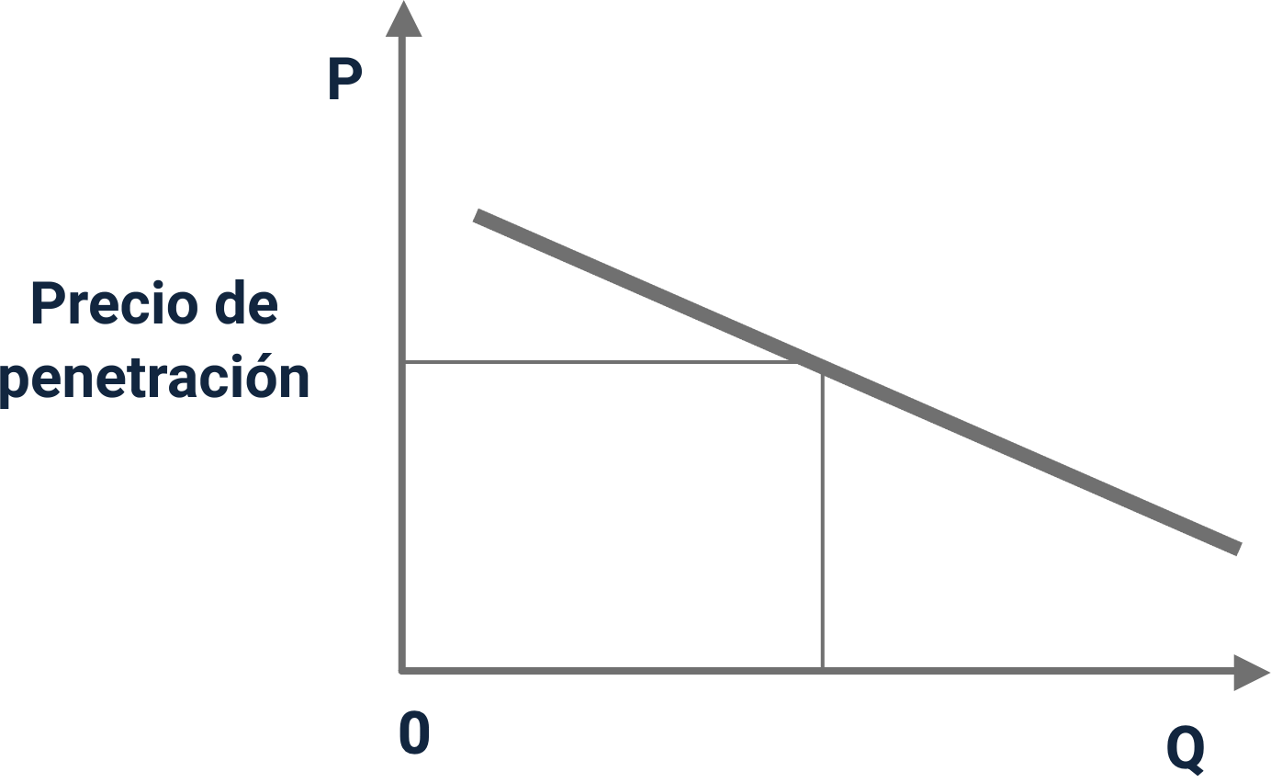

Nota. Tomada de Goñi (2008).

La gráfica ilustra una línea recta en un plano cartesiano, formada por puntos en los que la cantidad aumenta a lo largo del eje X, mientras que el precio disminuye en el eje Y.

* **Importancia  
  Importancia del precio**  
  El precio tiene un significado importante en el desarrollo económico de las empresas y las personas. Para la economía influye en todas las actividades que aportan al Producto Interno Bruto (PIB), para las empresas es el principal medio para lograr la rentabilidad propuesta. El precio debe ser lo suficientemente atractivo para que el cliente lo acepte, y debe generar suficiente dinero en ventas para pagar lo que costo desarrollar, producir y comercializar el producto, y debe generar una ganancia para la empresa (Karin Hartley & Rudellus 2014, p. 332).

El precio afecta la utilidad del negocio por cuanto si las ventas suben o bajan se van a reflejar en la operación del negocio para el pago de gastos, y los costos de la materia prima o mercancía que se necesita para la operación de la empresa.  
**Equivale a la siguiente fórmula**  
Las utilidades son iguales a los ingresos totales menos los costos totales, esto se puede representar así:

* UT = IT - CT

UT: Utilidades totales

IT: Ingresos totales

CT: Costos totales

* Donde IT = P.Q

P = Precio unitario

Q = Cantidades vendidas

* CT = CF + CV X Q

CT: Costos totales

CF: Costos fijos totales

CV: Costo variable

Q: Cantidades vendidas

* **Indicaciones  
  Indicaciones para la producción**  
  Pasos para la asignación de los precios:

1. Determine los costos de producción, y gastos de administración y ventas, súmelos y divídalos entre la producción total para obtener el costo unitario.
2. Elabore una relación de los precios de la competencia directa y productos similares.
3. Realice un sondeo del mercado para determinar lo que valoran los clientes su producción.
4. Realice un análisis de su capacidad de producción al 90 % para estimar la cantidad máxima de vender y posibilidad de competir.
5. Si ya completó los cuatro puntos anteriores es momento que le coloque el precio al producto.

* **Estrategia  
  Estrategias de precios**  
  A lo largo del ciclo de vida del producto y desde el lanzamiento de este al mercado, la empresa adopta diferentes maneras de comunicarse con los clientes a través de los precios. Los precios son una herramienta muy importante de relacionarse con los clientes sin perder el objetivo final de la empresa, Goñi (2008) manifiesta al respecto,

“**(…) cuando un producto está en la etapa de introducción se iniciará con un precio, el cual variará conforme se haga más conocido, haya más competidores o dependiendo de la importancia social de este, como es el caso de las medicinas”.**  
Las estrategias que más se utilizan en la empresa para fijar precios, teniendo en cuenta el ciclo de vida de producto o servicio son:

* Precio de desnatado
* Precio de penetración
* Precio de statu quo
* **Desnatado  
  Precio de desnatado**  
  Generalmente se aplica en el lanzamiento de un producto, se establece un precio muy alto al principio para maximizar la ganancia vendiendo el producto a un segmento que esté dispuesto a pagar ese precio, luego el precio lentamente disminuye con el tiempo para maximizar la ganancia vendiendo el producto a otro grupo de consumidores que son más sensibles al precio, es decir a aquellos clientes que al precio inicial no podían pagarlo. Este tipo de producto debe tener unas características o beneficios únicos no encontrados en otro producto que son percibidas por el mercado.

Figura 4. Precio de desnatado  
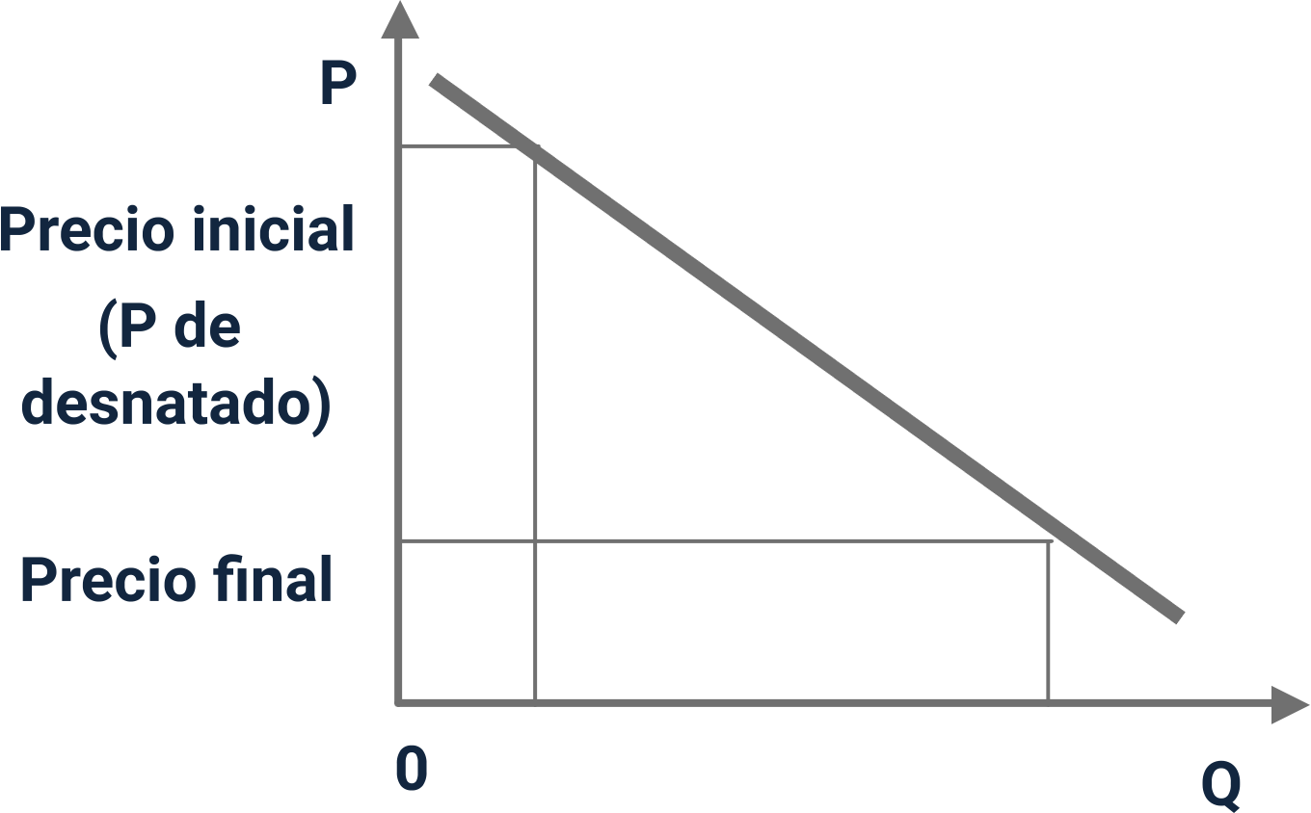

**Nota.** Tomada de Goñi (2008).

La gráfica ilustra una línea recta en un plano cartesiano, donde la cantidad aumenta progresivamente en el eje X, mientras que el precio disminuye en el eje Y. En la gráfica, se han identificado puntos clave, incluyendo el precio inicial y el precio final, lo que permite visualizar la relación entre la cantidad y el precio.

* **Statu quo  
  Precio de statu quo**  
  Para fijar el precio de statu quo, por lo general, es un producto que ya tiene presencia en el mercado, por lo que la empresa realiza un chequeo de precios que le permite ver el comportamiento de la competencia y sigue al precio más alto, sin superar a este.
* **Otras prácticas  
  Otras tácticas que acompañan al precio**  
  A lo largo del ciclo de vida del producto, la empresa puede manejar situaciones alrededor del precio para mantener a la cliente que se sientan satisfechos. Hay varias maneras que según Goñi (2008) se puede utilizar, entre ellas:
* Descuento por volumen.
* Descuentos estacionales.
* Descuentos por pago de contado.
* Descuento comercial.
* Descuento temporal.
* Descuento por cupones.
* **Canales de distribución**

Imaginarse una fábrica entregando todos los productos que vende directamente a los compradores, sobre todo los productos de consumo masivo como alimentos, productos de aseo entre otros, sin barreras geográficas, resultaría casi imposible. El papel de los intermediarios del canal de distribución consiste en transformar los volúmenes de bienes que fabrican los productores en pequeñas cantidades que a los consumidores les es más fácil adquirir. Por tanto, la función de llevar los productos desde el lugar de producción hasta el cliente final se conoce como distribución.

La distribución se encarga de llevar los productos hasta el consumidor final o los usuarios de negocios.

De acuerdo con Arellano (2010)

“Son los organismos independientes que se encargan de la tarea de distribución entre la empresa productora y los clientes (p. 341).”

Para Kerin, Hartley y Rudelius (2014) la distribución consiste

“(…) en individuos y empresas que participan en el proceso que permite hacer disponible un bien o servicio para su uso o consumo por los consumidores finales o por los usuarios industriales (p. 392).”

**Canales de distribución**

Consulte el siguiente video, que describe brevemente los componentes y actores dentro del proceso de distribución. [**Ir al sitio**](https://www.youtube.com/watch?v=WJF5aB-LPA8)

Para cumplir la labor de distribución la empresa dispone de:

* **Canal de distribución**

Red de organismos para ejercer la acción de distribución.

* **Gestión de canales de distribución**  
  Relaciones de los miembros con el canal de distribución.
* **Gestión física**  
  Conecta a la empresa con los clientes.

**Funciones importantes realizadas por los intermediarios**

Los canales de distribución utilizan la red de organismos para que los bienes fluyan a través de los intermediarios, desde un fabricante hasta un comprador, y estos reciben diversos nombres y realizan varias funciones. Algunos compran realmente los bienes al vendedor, los almacenan y los revenden a los compradores. Según Kerin (2014), estos son algunos de los nombres que reciben los intermediarios:

1. **Intermediario**

Toda persona o entidad que media entre el fabricante y los mercados de usuarios finales.

1. **Agente comercial**  
   Todo intermediario con autoridad legal para actuar en nombre del fabricante.
2. **Mayorista**  
   Intermediario que vende a otros intermediarios, usualmente a detallistas; el término se aplica comúnmente a los mercados de consumidores.
3. **Minorista**  
   Intermediario que vende a los consumidores.
4. **Distribuidor**  
   Intermediarios que realizan diversas funciones de distribución, como venta, almacenamiento de inventarios, otorgamiento de crédito, etc.; término más utilizado en los mercados empresariales, pero también podría emplearse para hacer referencia a los mayoristas.
5. **Concesionario**  
   Término aún más impreciso que el anterior y que puede ser sinónimo de distribuidor, detallista, mayorista, etcétera.

Entre las funciones de los intermediarios están las siguientes:

* Representación (compra – venta).
* Investigación (información).
* Promoción (servicios).
* Transporte.
* Almacenamiento.
* Financiamiento.
* Riesgo.
* Otros.

**Flujos de los canales de distribución en los mercados**

Los flujos son actividades que se realizan a lo largo del canal y en la que participan los intermediarios, por ejemplo, mayoristas, minoristas, transportadores, servicios bancarios, entre otros. La realización de las funciones o actividades de la distribución comercial da lugar a una serie de flujos entre los participantes en el canal de distribución. Se pueden identificar cinco flujos diferentes, a saber:

* **Flujo físico**

Describe los desplazamientos reales del producto desde el productor hasta el consumidor final, pasando por los sucesivos intermediarios.

* **Flujo de Información**

Refleja la información que circula dentro del canal. Los intermediarios facilitan la comunicación en ambos sentidos, eliminando el desconocimiento que supone la distancia geográfica entre fabricantes y consumidores.

* **Flujo de pagos**

Derivado de las transacciones ocasionadas por los flujos anteriores, incluye los pagos y las comisiones por la compra del producto y la realización de las funciones de los intermediarios dentro del canal de distribución.

* **Flujo de propiedad**

Refleja cómo se transmite el título de propiedad de los bienes que son distribuidos; su sentido es descendente, ya que va desde el productor hasta los usuarios finales; no obstante, en algunos casos se transmite el uso del bien, pero no su propiedad, como sería el caso de la reserva de una habitación de hotel.

* **Flujo de Promoción**

Los consumidores finales realizan sus pedidos a los intermediarios y éstos a su vez a los fabricantes.

**Participantes en el canal de distribución**

En la siguiente imagen se presentan los integrantes de un canal de distribución:

Figura 5. Canal de distribución – integrantes

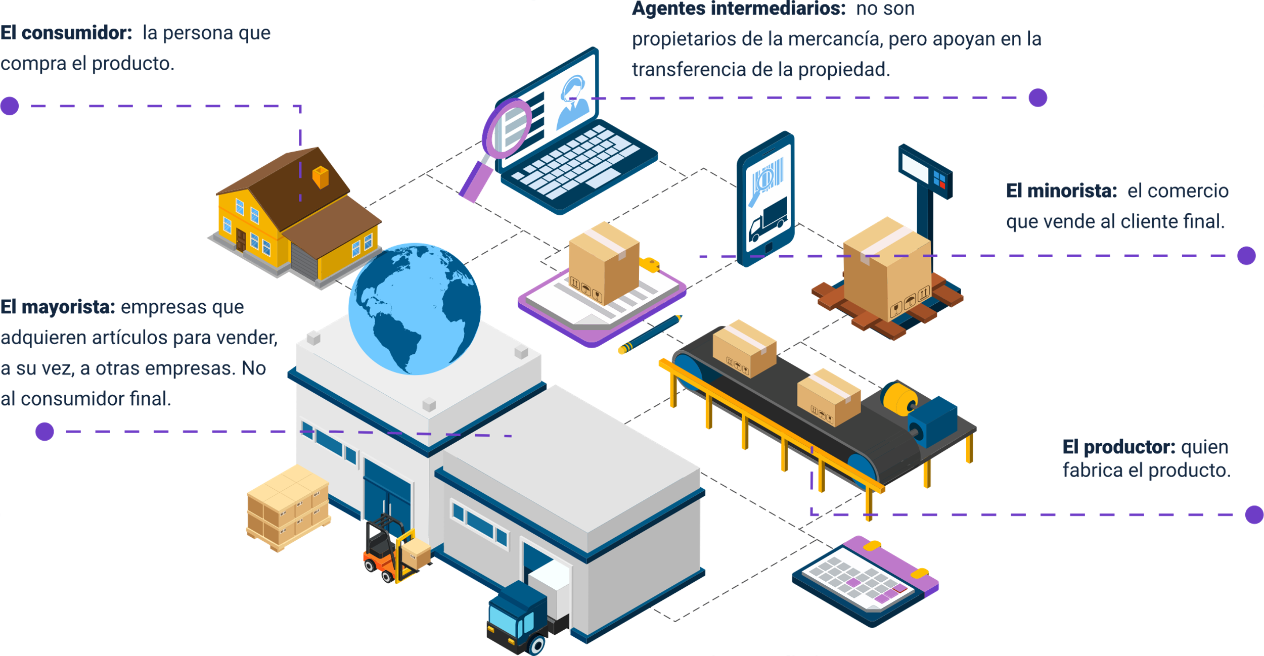

La representación gráfica de cada integrante del proceso describe al consumidor, quien es la persona que adquiere el producto; a los agentes intermediarios, que aunque no son propietarios de la mercancía, facilitan la transferencia de la propiedad; al mayorista, que son empresas que compran productos para revenderlos a otras empresas, pero no al consumidor final; al minorista, que es el comercio que vende directamente al cliente final; y al productor, que es la entidad encargada de fabricar el producto.

Figura 6. Participantes del canal

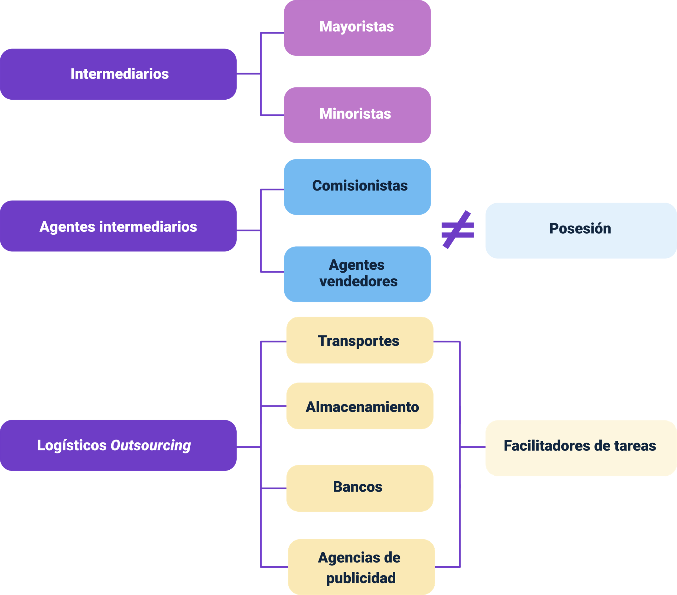

El diagrama presenta los siguientes conceptos: intermediarios, que incluyen a mayoristas y minoristas; agentes intermediarios, como comisionistas y agentes vendedores, cuya función es distinta a la de poseer el producto; y logística subcontratada, que comprende servicios como transporte, almacenamiento, bancos y agencias de publicidad, que actúan como facilitadores de diversas tareas.

Puede haber canales en los que intervengan todos estos elementos o solo algunos; este sería el caso de la tienda que compra a una fábrica para vender al consumidor.

Algunos tipos de intermediarios que son conocidos son:

* Mercados itinerantes.
* Tiendas de barrio.
* Supermercados.
* Tiendas de conveniencia.
* Tiendas de descuento duro.
* Tiendas por departamentos.
* Centros comerciales

**Longitud del canal de distribución**

Las empresas estructuran sus canales de distribución de distintas maneras para poner sus productos y servicios a disposición de los consumidores. Cada intermediario del canal de distribución realiza alguna actividad para acercar el producto y su posesión al comprador final, lo que lo convierte en un nivel de canal; además, como el productor y el consumidor final realizan ciertas funciones, también forman parte de cada canal.

Figura 7. Niveles de los canales de distribución

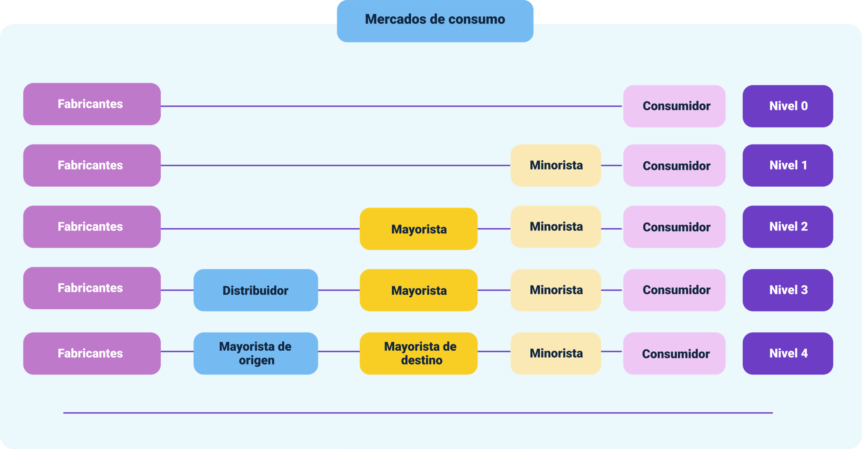

El diagrama presenta cinco niveles, cada uno correspondiente a un tipo de canal. El Nivel 0 incluye al fabricante y al consumidor. En el Nivel 1, se añaden el fabricante, el minorista y el consumidor. El Nivel 2 comprende al fabricante, el mayorista, el minorista y el consumidor. En el Nivel 3, se suman el fabricante, el distribuidor, el mayorista, el minorista y el consumidor. Finalmente, en el Nivel 4, el canal involucra al fabricante, el mayorista de origen, el mayorista de destino, el minorista y el consumidor.

Los canales de distribución se conforman o estructuran según su orientación del mercado en:

* Canales de distribución para bienes y servicios de consumo.
* Canales de distribución para bienes y servicios de las empresas.
* Canales de distribución para mercadeo online.
* Canales de distribución directa y multicanal.

**Tipos de canales de distribución**

Los tipos de canales de distribución representan los medios que cada empresa elige para acercar los bienes y servicios que produce a sus consumidores finales.

Figura 8. Tipos de canales de distribución

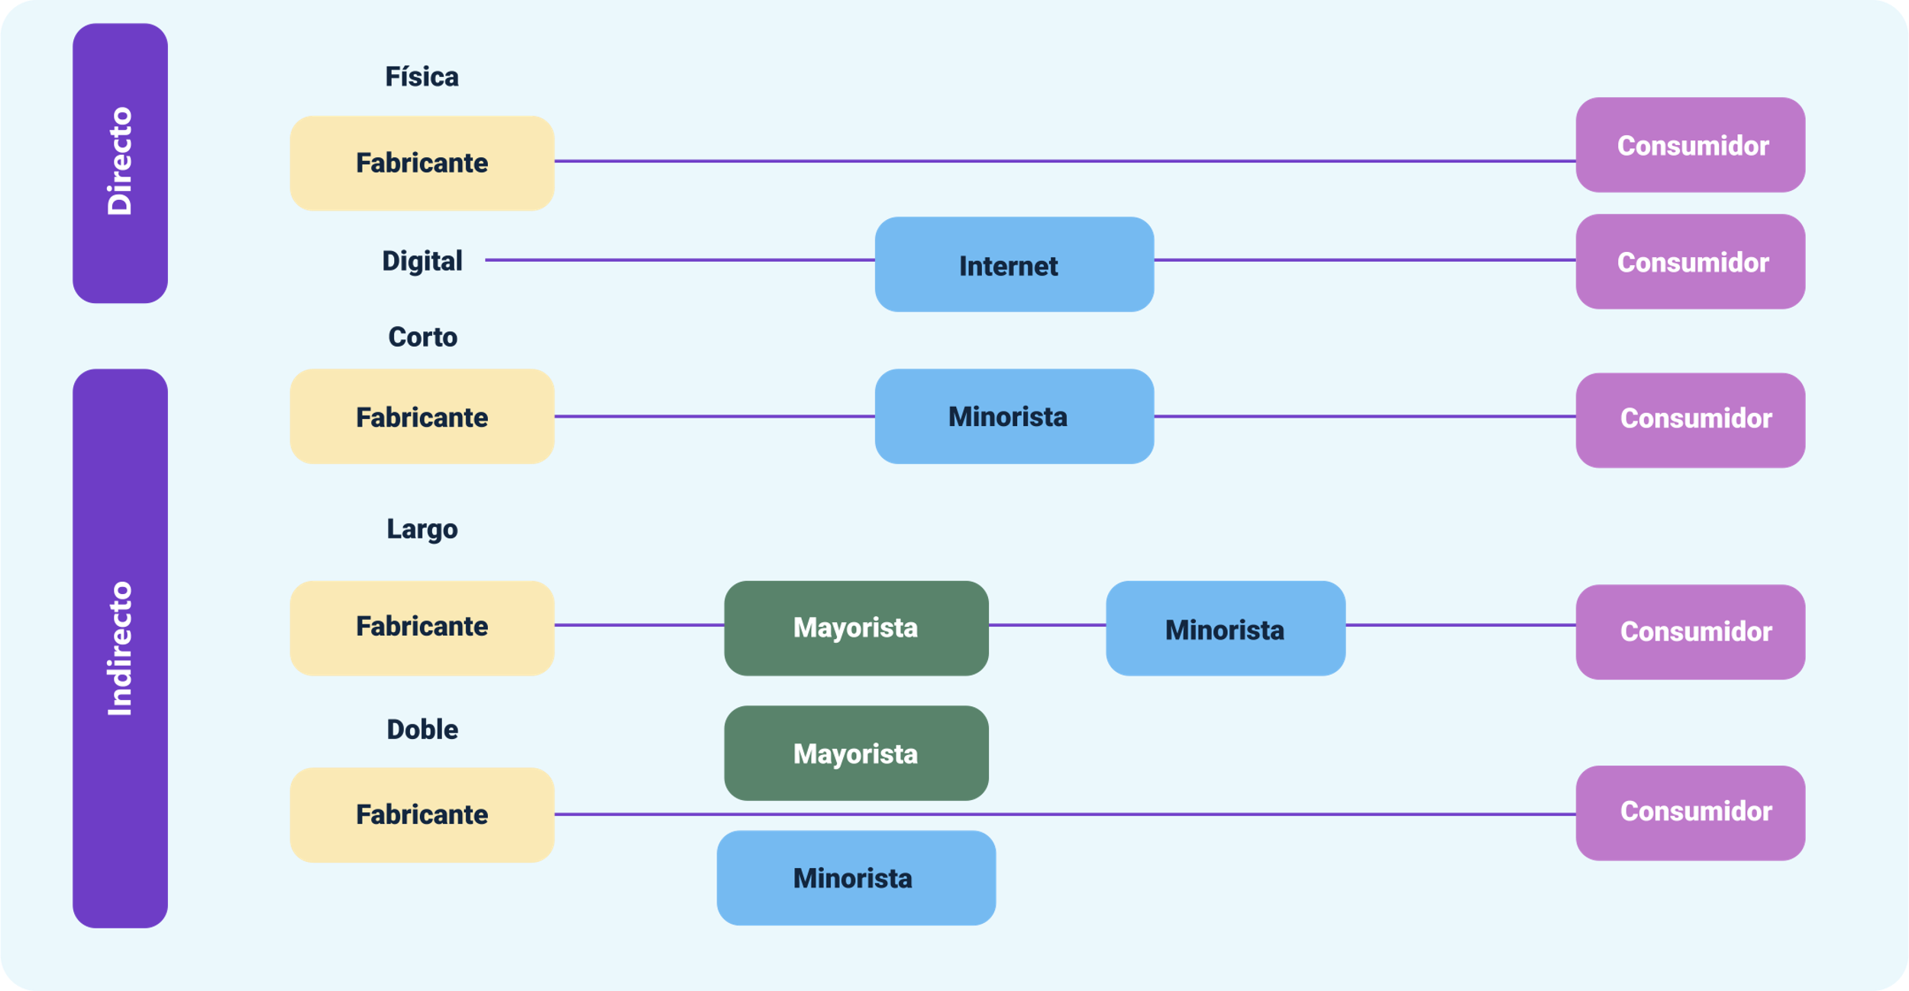

El diagrama presenta dos tipos de canales de distribución: directo e indirecto. El canal directo incluye las modalidades física y digital, mientras que el canal indirecto se clasifica en corto, largo y doble.

**Estructura de los canales de distribución**

Una estructura de canal de distribución se relaciona con el sistema utilizado por una compañía para entregar bienes y productos a los consumidores. La compañía diseña su propia estructura de acuerdo al mercado objetivo, los hábitos de los consumidores, las características del producto y la capacidad y necesidades de la empresa.

Figura 9. Estructura de los canales de distribución

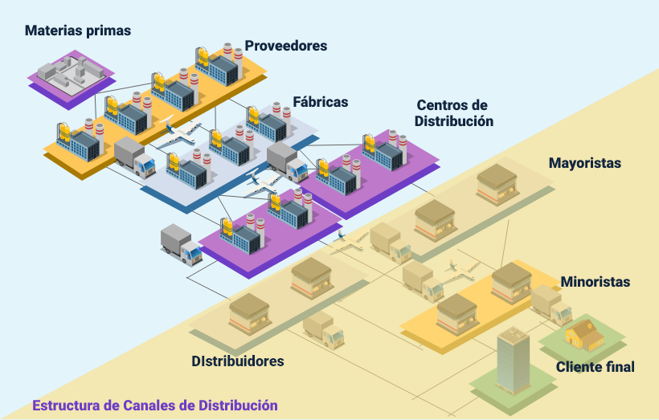

**Nota.** Tomada de SENA (2013).

La figura presenta un diagrama que ilustra el siguiente flujo: materias primas, proveedores, fábricas, centros de distribución, mayoristas y distribuidores, minoristas, y finalmente, el cliente final.

**Estrategias de los canales de distribución**

Las empresas deben definir el número de miembros del canal que utilizará en cada nivel. De acuerdo con Kotler y Armstrong (2013, p. 335), existen tres estrategias de distribución: intensiva, exclusiva y selectiva:

* **Distribución intensiva:** es una estrategia en que abastecen sus productos en tantos puntos de venta como sea posible.
* **Distribución exclusiva:** busca que algunos productores de manera deliberada limiten el número de intermediarios que manejan sus productos.
* **Distribución selectiva:** corresponde al uso de más de uno, pero menos que todos los intermediarios dispuestos a tener el inventario de los productos de la compañía.

Figura 10. Estrategias de los canales de distribución

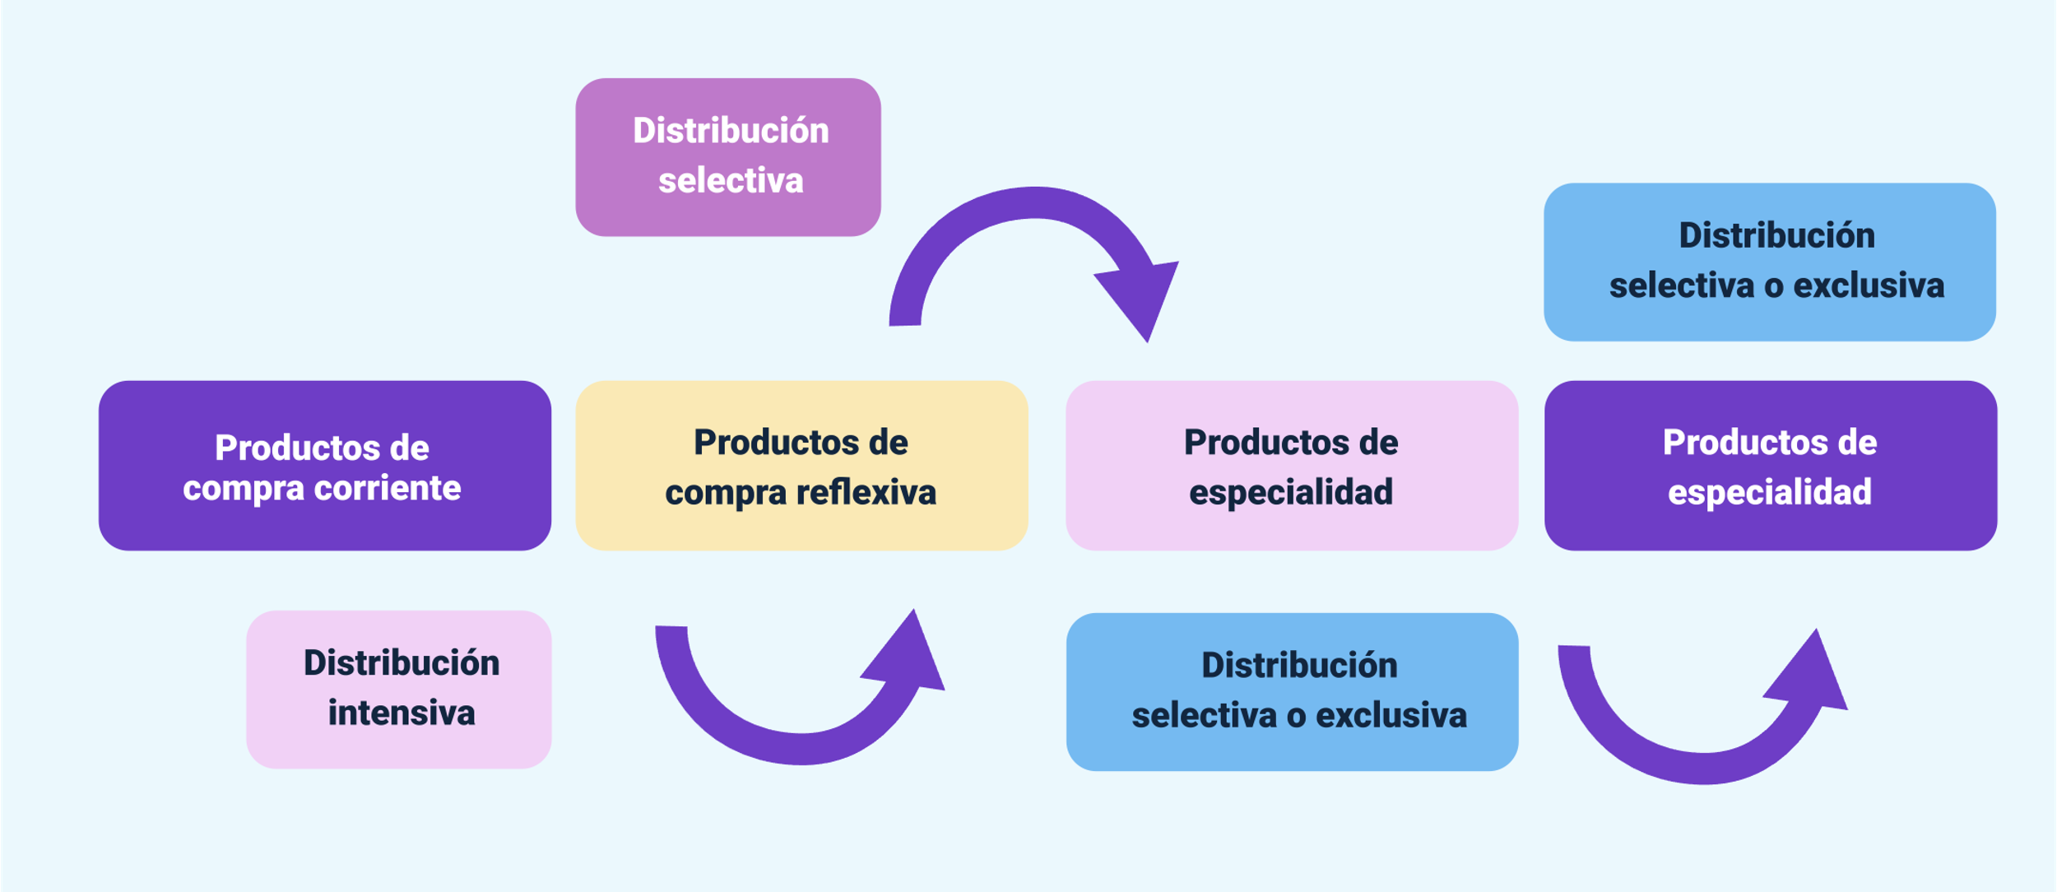

**Nota.** Elaboración propia a partir de Baena (2012).

La ilustración presenta cuadrados de colores que contienen la siguiente información: productos de uso cotidiano, que se distribuyen de manera intensiva; productos de compra reflexiva, que se distribuyen de forma selectiva; productos de especialidad, que pueden tener una distribución selectiva o exclusiva; y productos no buscados, que se distribuyen de manera selectiva o directa.

**Indicadores en el canal de distribución**

Son coeficientes que miden el desempeño de un canal, además de ser herramientas que se obtienen del resultado de una razón entre dos o más cifras o variables que dan una interpretación de lo que ha sucedido en un periodo de tiempo determinado, para proyectar la gestión de la empresa en el futuro.

Los siguientes son los indicadores para medir los canales de distribución:

* Indicador maestro.
* Indicador de prestigio.
* Indicador de cobertura: en bienes mide habitualidad y en servicios mide acceso.
* Indicador de Incidencia: aplica a B&S en el CF y mide habitualidad en el uso (consumidor).
* Indicador de disponibilidad: aplica a bienes y los canales que los tengan.
* **Ventas al por mayor y por menor**

**Ventas mayoristas**

Las dos principales funciones que intermedian en el canal de distribución son las ventas mayoristas y las ventas al por menor o detallistas. Las ventas mayoristas son todas las actividades que intervienen en la venta de bienes y servicios a quienes los compran para revenderlos o darles un uso comercial en compras por volumen. Reciben el nombre de mayoristas a las empresas de distribución que se dedican principalmente a actividades de venta al mayoreo.

* **Tipos de mayoristas**

Según las actividades que realizan son conocidos como:

* Comerciantes mayoristas.
* Mayoristas exclusivos.
* Mayoristas especializados.
* Corredores y agentes.
* Proveedores de dropshipping.

Otros tipos:

* Franquicias.
* Tiendas de materiales para construcción y ferreterías.
* Tiendas de ropas y accesorios.

**Ventas minoristas o al detal**

Todas las actividades que intervienen en la venta de bienes o servicios directamente a los consumidores finales, para su uso personal y no comercial. La distribución minorista, se caracteriza por ser negocios pequeños, generalmente de origen familiar, se basa en la venta al menudeo o detallista, y es la empresa comercial o persona en régimen simplificado que vende productos al consumidor final. Se le llama minorista porque sus ventas se originan de la venta al menudeo.

* **Tipos de minoristas**

Los negocios de ventas al detalle son variados en tipos y tamaño, una droguería, una tienda de barrio, ferretería, hasta un salón de belleza, restaurante, hasta las cadenas de supermercado y tiendas de descuento duro. Son:

* Tienda de especialidad.
* Tienda departamental.
* Tienda de conveniencia.
* Tienda de descuento.
* Minorista de precio reducido.
* Venta de fábrica.
* Supertienda.

Otros tipos de negocios minoristas sin tiendas:

* Ventas directas.
* Telemarketing.
* Detallistas en línea.
* Programas televisivos para compras desde el hogar.
* Correo y catálogos.
* Máquinas expendedoras o vending.
* **Comunicación**

Después de desarrollar un producto, fijarle un precio según el ciclo de vida de este, estructurar el canal de distribución accesible a un mercado objetivo, la comunicación con ese mercado objetivo es de vital importancia. Pero, ¿qué es la comunicación? De acuerdo con Kerin, Hartley y Rudelius (2014, p. 450), la comunicación es el proceso de transmitir un mensaje a otros y requiere seis elementos: fuente o emisor, mensaje, canal de comunicación, receptor y procesos de codificación y decodificación.

Figura 11. Proceso de la comunicación

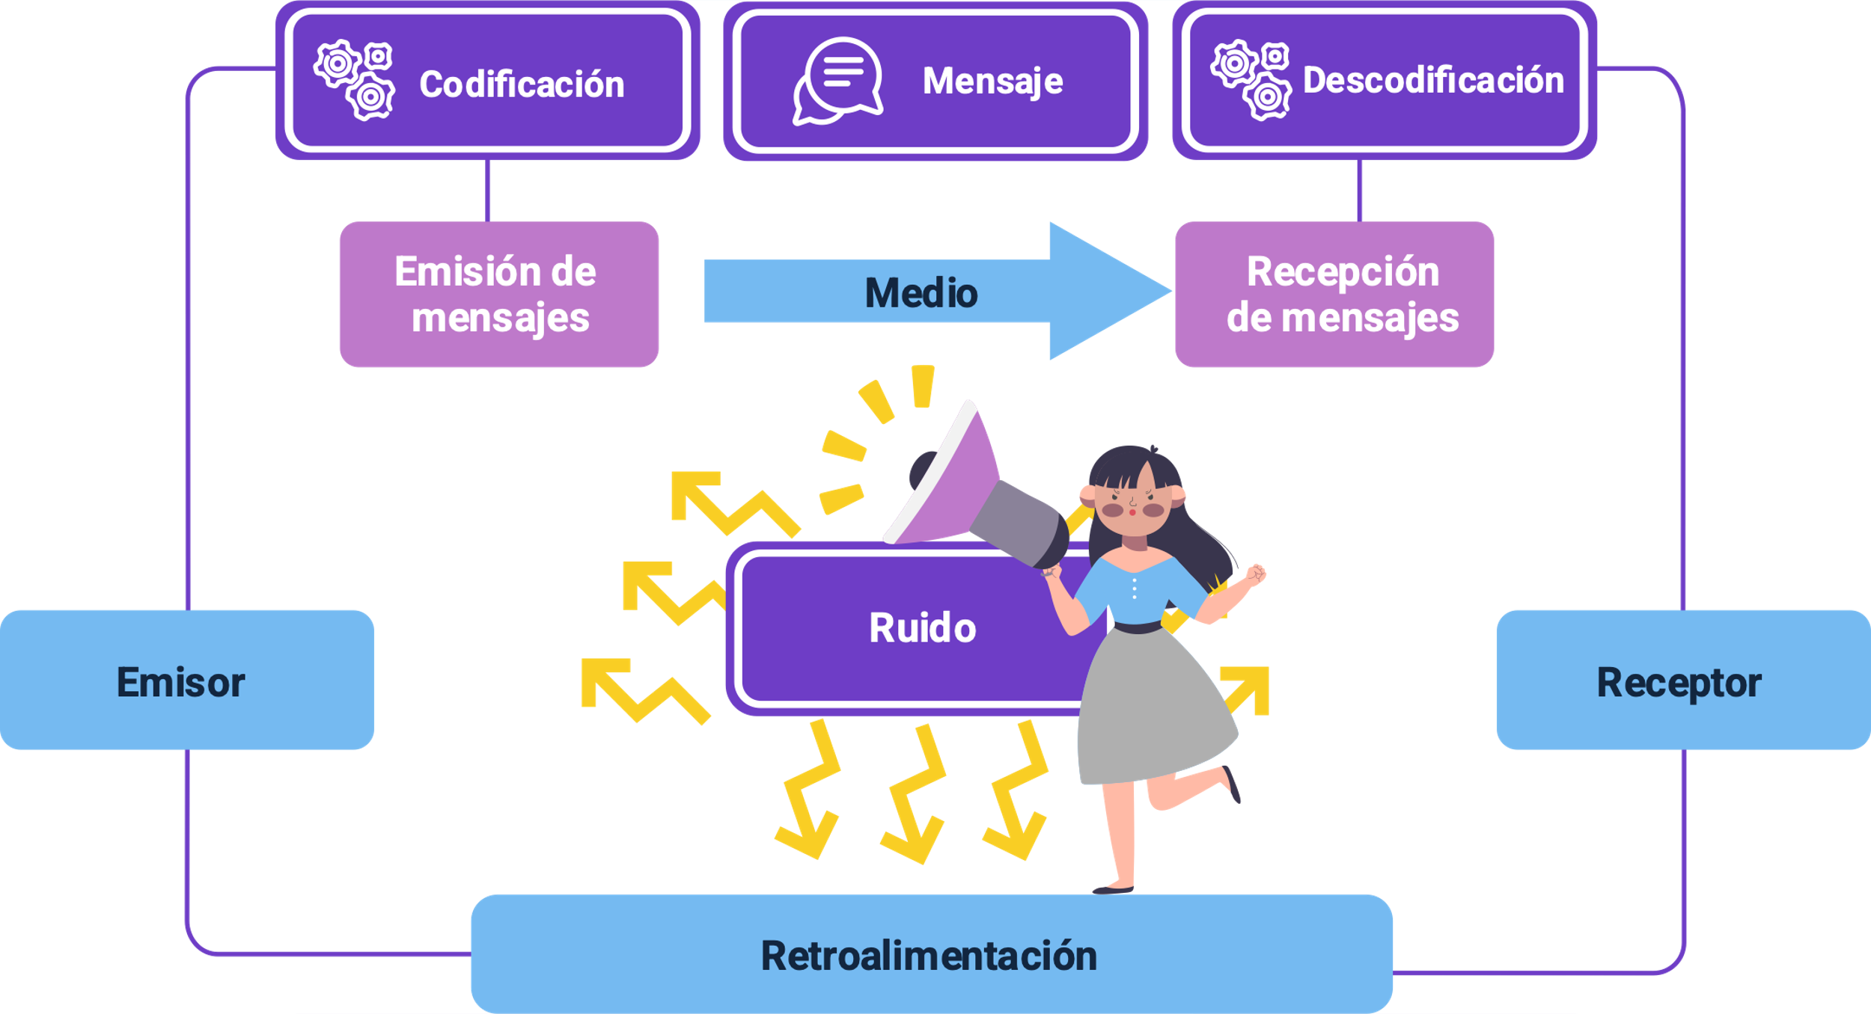

**Nota.** Tomada de Monferrer (2013).

La figura presenta un diagrama que detalla el proceso de comunicación. En este proceso, el emisor genera un mensaje utilizando un código particular, el cual se transmite a través de un canal o medio hasta llegar al receptor. Este último recibe el mensaje y lo interpreta, posteriormente proporcionando retroalimentación al emisor. Es importante considerar que, a lo largo de este proceso, puede haber interferencias, conocidas como ruido, que pueden afectar la claridad y efectividad de la comunicación.

Para que la empresa pueda comunicarse con su mercado debe utilizar diversas herramientas que hacen efectivo el mensaje que quiere hacer llegar. Kotler y Armstrong (2014), proponen las siguientes herramientas:

* **Publicidad:** cualquier forma pagada e impersonal de presentación y promoción de ideas, bienes o servicios por un patrocinador identificado.
* **Promoción de ventas:** incentivos a corto plazo para fomentar la compra o venta de un producto o servicio.
* **Ventas personales:** presentación personal por la fuerza de ventas de la empresa con el propósito de realizar ventas y construir relaciones con los clientes.
* **Relaciones públicas:** forjar buenas relaciones con los diversos públicos de la empresa al obtener publicity (publicidad no pagada) favorable, construir una buena imagen corporativa y manejar o desviar rumores, historias y eventos desfavorables.
* **Marketing directo:** conexiones directas con consumidores individuales cuidadosamente seleccionados tanto para obtener una respuesta inmediata como para cultivar relaciones duraderas con los clientes.

**Comunicaciones integrales de marketing**

Consulte el siguiente video, que describe brevemente las comunicaciones integrales de marketing. [**Ir al sitio**](https://www.youtube.com/watch?v=BA9xL5-2-Vc)

# Mercado

Se entiende el mercado como un grupo de compradores y vendedores de un bien en particular o servicio. Al respecto, economipedia indica que “el mercado es un proceso que opera cuando hay personas que actúan como compradores y otras como vendedores de bienes y servicios, generando la acción del intercambio”.

## Tipos de mercados

Dependiendo del enfoque en el cual se ubiquen los mercados de acuerdo con Fernández (2009), tienen los siguientes tipos:

* **De acuerdo con el tipo de demanda**
* Mercado disponible.
* Mercado real.
* Mercado potencial.
* Mercado meta.
* **Según el tipo de consumo**
* Mercado de consumo.
* Mercado de servicios.
* Mercadotecnia industrial.
* **Desde el punto de vista geográfico**
* Mercados locales y/o mercados regionales.
* Mercados nacionales.
* Mercados multinacionales y extranjeros.
* Mercados globales.
* **Según el tipo de productos**
* Mercado de materias primas.
* Mercado de productos industriales.
* Mercado de productos informáticos.
* Mercado de productos manufacturados.
* Mercado de servicios.

## Clases de mercado

Con base en la demanda, los mercados están construidos por personas, hogares, empresas o instituciones que demandan productos, así, las acciones de marketing de una empresa deben estar sistemáticamente dirigidas a cubrir los requerimientos particulares de estos mercados para proporcionarles una mejor satisfacción de sus necesidades específicas. Según el monto de la mercancía hay:

* **Mercado total.** Conformado por el universo con necesidades que pueden ser satisfechas por la oferta de una empresa.
* **Mercado potencial.** Conformado por todos los entes del mercado total que además de desear un servicio, un bien está en condiciones de adquirirlas.
* **Mercado meta.** Está configurado por los segmentos del mercado potencial que han sido seleccionados en forma específica, como destinatarios de la gestión de marketing, es el mercado que la empresa desea y decide captar.
* **Mercado real.** Representa el mercado al cual se ha logrado llegar a los consumidores de los segmentos del mercado meta que se han captado.

## Otros tipos de mercados

**Mercado mayorista**

En este tipo de mercado es donde se venden mercaderías al por mayor y en grandes cantidades. Allí acuden, generalmente, los intermediarios y distribuidores a comprar en cantidad los productos que después han de revender a otros comerciantes, a precios mayores y caprichosamente elevados.

**Mercado minorista**

Llamados también de retail o menudeo, donde se venden en pequeñas cantidades directamente a los consumidores. Una nueva modalidad de este tipo de mercados se tiene en los supermercados, los que constituyen grandes cadenas u organizaciones que mueven ingentes capitales. En aquellos se estila el "autoservicio", es decir, que el mismo consumidor elige los artículos que va a comprar, eliminándose el empleado dependiente y al pequeño comerciante que solía interactuar directamente con el cliente.

## Características del mercado

Debido a los rasgos que caracterizan el mercado, que es en donde se genera la aplicación de las estrategias de mercadeo y las condiciones de operación de los distintos oferentes de un bien o servicio en un mercado específico, se puede hablar de dos tipos de competencia:

* **Competencia perfecta:** es aquella en la cual los productos compiten entre sí por su calidad, pero nada más. En este mercado no se necesitan aplicar herramientas de mercadeo.
* **Competencia imperfecta:** es aquella en la que intervienen factores externos a la propia dinámica del mercado, tales como regulaciones estatales, monopolios, grandes campañas publicitarias, estrategias desleales de mercado, entre otras como las herramientas de marketing.

## Estrategias del mercado

La demanda de un mercado la constituyen diversos tipos de compradores con diferentes necesidades, como empresa se quiere llegarles a todos, pero no siempre se puede atender a todos o la mayoría como se quisiera, y unos clientes son atendidos mejor que otros.

Por tanto, cada empresa debe mirar a qué clientes puede atender mejor y que sean más rentables, para ello, se debe dividir el mercado y escoger a quien se le puede llegar con el portafolio de productos que ofrece la compañía; este proceso según Kotler y Armstrong (2013), implica la segmentación de mercado, la selección de mercado meta, la diferenciación y el posicionamiento.

Luego de segmentado este mercado, se debe evaluar cómo poder llegarle a cada uno de esos segmentos definidos por la empresa, es ahí donde entran las estrategias. El pensamiento de Michael E. Porter citado por Fano (2015), describió la estrategia competitiva, como las acciones ofensivas o defensivas de una empresa para crear una posición defendible dentro de una industria, acciones que eran la respuesta a las cinco fuerzas competitivas que el autor indicó como determinantes de la naturaleza y el grado de competencia que rodeaba a una empresa y que, como resultado, buscaba obtener un importante rendimiento sobre la inversión. También es según el autor “la creación de una posición única y valiosa en el mercado”.

Existen diversos tipos de estrategias:

* **Estrategias de crecimiento**
* De penetración.
* De desarrollo de productos.
* De desarrollo de mercados.
* Diferenciación.
* **Estrategias competitivas**
* Líderes en costos.
* Diferenciación.
* Enfoque.

## Participación del mercado

Desde el punto de vista de la empresa, el mercado es un ámbito donde hay que conquistar un espacio para "colocar" los productos o servicios. Por ejemplo, para bebidas colas qué espacio del mercado de bebidas pertenece a la empresa tanto en dinero como en unidades, y esto se expresa normalmente en términos relativos. El concepto de participación de mercados es una comparación de las ventas de una compañía con las ventas totales de la industria; y puede ser actual o potencial.

Figura 12. Participación de mercado

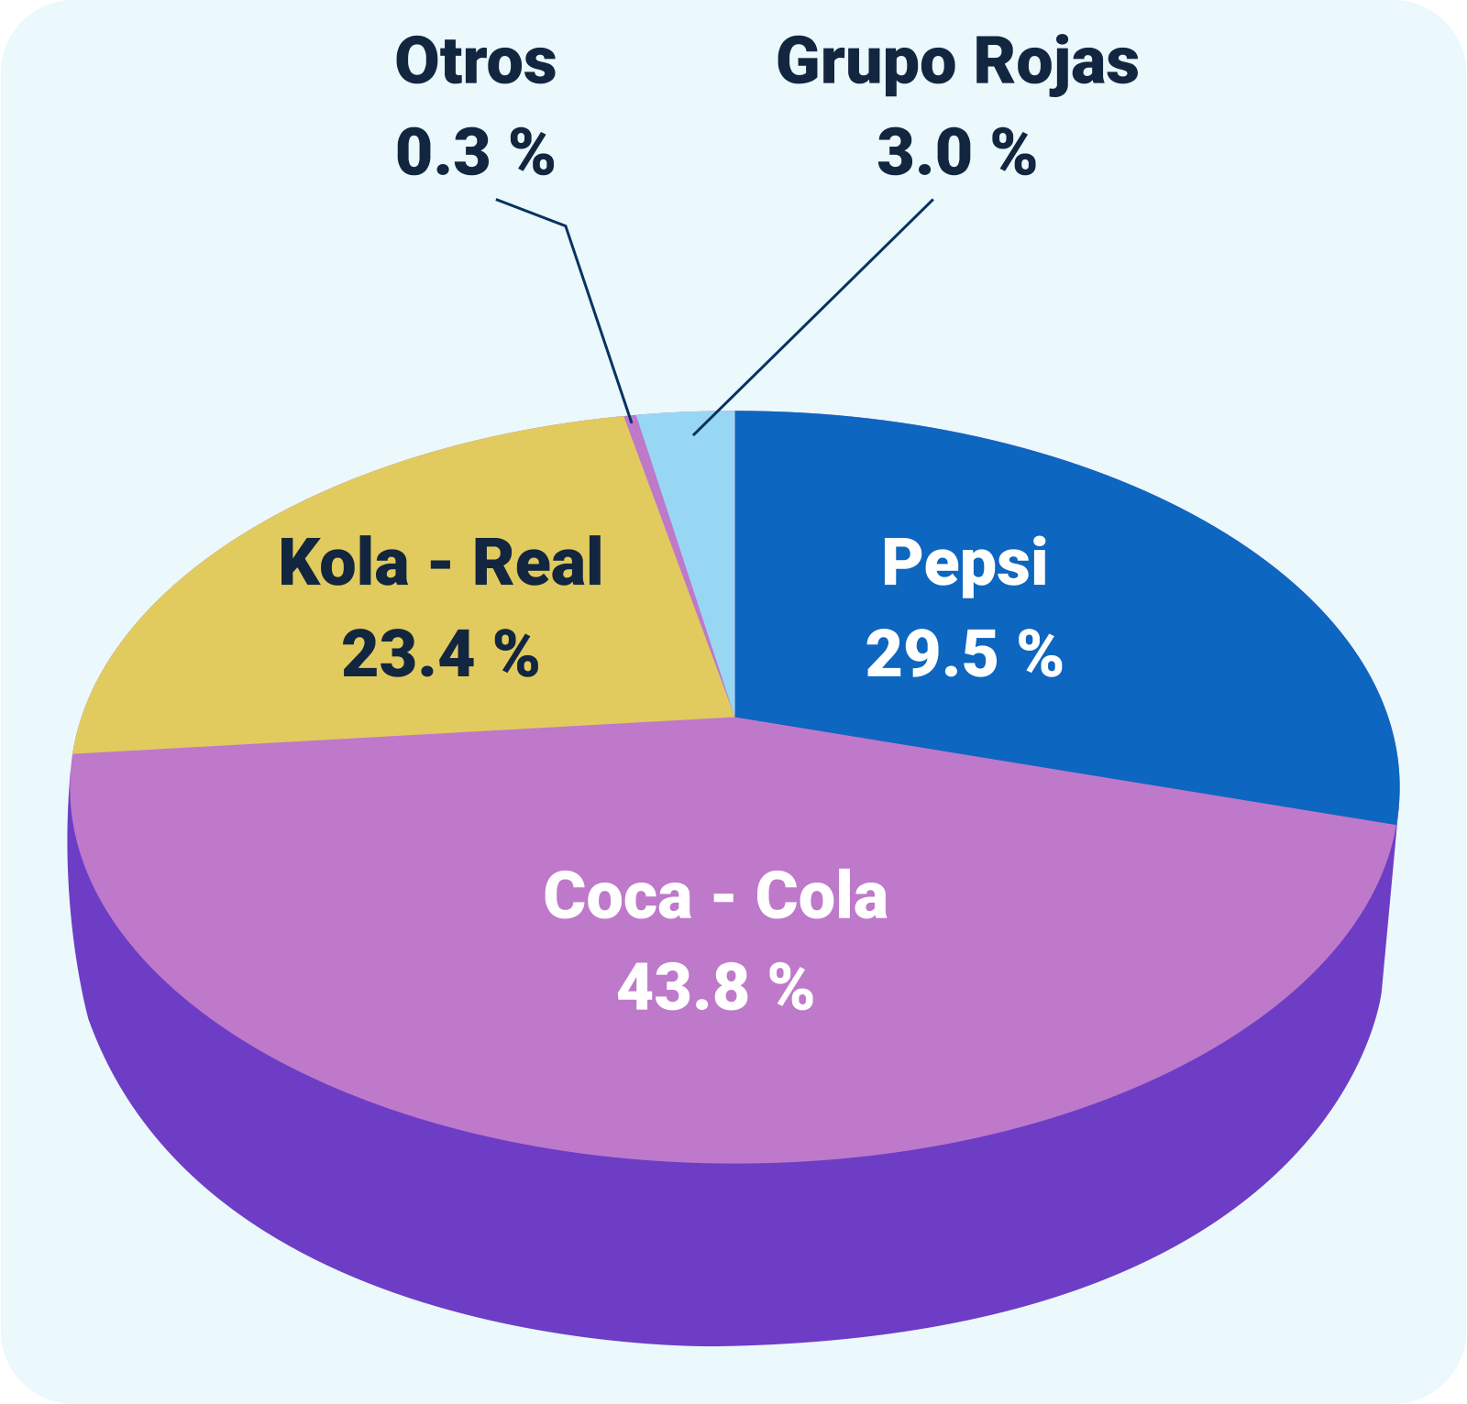

La imagen presenta un gráfico circular en el que Coca-Cola tiene una participación del 43.8 %, Pepsi del 29.5 %, Kola Real del 23.4 %, Grupo Rojas un 3 %, y otros un 0.3 %.

## Pasos para definir el mercado

La empresa debe saber quiénes son los consumidores a los que va dirigida su oferta y cada decisión hacia ellos, a ese grupo de clientes se le llama “mercado objetivo” o “mercado meta”. Con ese mercado meta se puede tomar la decisión de qué publicidad se va a usar, qué precio y qué programa de fidelización montar. Para ello, se deben llevar a cabo los siguientes pasos:

**Segmentación**

Es el proceso de dividir un mercado en grupos de clientes potenciales con necesidades y/o características similares y que pueden requerir un producto diferente y/o una forma de comunicación diferente. De acuerdo con Kerin et al (2014, p. 228), la segmentación de mercados consiste en dividir a los compradores potenciales en grupos que: tienen necesidades comunes y responden de manera similar a una acción de marketing. ¿Qué se puede segmentar?: usos, deseos, poder de compra, residencia, actitudes, hábitos de compra.

**Mercado meta**

Se refiere al grupo de personas ideales para adquirir tu servicio o producto, al que debemos dirigir nuestra atención y esfuerzos de marketing. ¿Cómo definir el mercado meta? Seguir estos pasos para poder definir el mercado objetivo:

Analizar los clientes existentes. Recolectar toda la información sobre los clientes actuales y potenciales y tratar de identificar características que tengan en común como edad, sexo, ubicación, intereses, etc.

* **Conoce los beneficios de tu producto.** Cuáles son los elementos de tu producto, y sus beneficios con respecto a otros, así como cuáles son tus áreas de oportunidad.
* **Investiga a tus competidores.** Revisar lo que hacen tus competidores más importantes.
* **Segmenta a los consumidores.** Con la información muy valiosa acerca de los consumidores, es hora de comenzar a separarlos en diferentes grupos (a esto se le llama segmentar al mercado). Estos distintos grupos serán la base del mercado meta.
* **Escribir el mercado meta.** Tener el mercado meta definido y en papel no solamente es para que tener claridad sobre esto, sino también servirá para el entorno con proveedores externos, ellos entiendan tanto como a quién va dirigido el producto (piensa en diseñadores, fotógrafos, publicistas, entre otros). Ejemplo: “El mercado meta son hombres y mujeres de 18 a 30 años, con un poder adquisitivo alto, que estén interesados en festivales de música electrónica y viajes”.
* **Redefinir el producto.** Tomar decisiones para introducir cambios ajustados a lo que solicita ese segmento de mercado.

**Posicionamiento**

Colocar la oferta de mercado en la mente del mercado meta. Para Kotler (2013), “una posición de producto es la forma en que un producto está definido por los consumidores en atributos importantes, el lugar que ocupa en la mente de los consumidores respecto a los productos competidores”. Esto es importante porque la empresa procura recordación en los consumidores a la hora de cumplir con sus necesidades.

El mapa de posicionamiento es una herramienta que permite medir la posición que ocupa nuestra marca o empresa en la mente del consumidor. Se tiene en cuenta los atributos que utiliza la competencia para posicionarse y con ellos se elabora el mapa. Este consiste en por lo menos dos coordenadas que corresponden a los atributos, por ejemplo, precio y calidad, tamaño y velocidad, color y textura, entre otros. Una vez que se determina el mapa, se ubicarán en el mismo a los competidores y a nuestra empresa o los productos, para saber el posicionamiento que podemos generar en nuestro segmento meta.

**Comunicación**

Luego de definir el posicionamiento de la marca, la empresa debe desarrollar su estrategia de comunicación en los segmentos de mercado definidos.

**Ventas**

El siguiente paso es llegarle a esos segmentos o nichos de mercado a través de la estrategia de ventas para cada uno de los segmentos. La segmentación del mercado es una estrategia de marketing que permite obtener mejores resultados de ventas, en tanto que se basa en la división de nuestro mercado, entendido este como potenciales clientes, en distintos segmentos o nichos con necesidades, características y comportamientos comunes, para adaptar la oferta a sus requerimientos específicos.

# Segmentación del mercado

Este punto se refiere a la segmentación de mercados de consumo, la manera de hacerlo es variada, dependiendo mucho del criterio de la empresa. La empresa combina una serie de variables buscando la mejor manera de tener una estructura del mercado a atender.

**Segmentación del mercado**

Consulte el siguiente video, que describe brevemente la segmentación del mercado. [**Ir al sitio**](https://www.youtube.com/watch?v=NGEz1Bae9rs)

## Bases para segmentar mercados de consumo masivo

Con el proceso de segmentación se procura que la empresa tenga que definir qué mercado está en capacidad de atender utilizando todos sus recursos. Para hacer este proceso se deben identificar cuáles son esas variables que tiene que manipular para definir ese mercado, eso no quiere decir que no pueda usar los demás; esto depende de su apalancamiento en recursos, tanto humanos, financieros o de producción. Entre las principales variables a atender están las geográficas, demográficas, psicográficas y conductuales.

A continuación, se precisan aspectos relacionados con cada una de ellas:

1. **Geográfica**

Lugar donde vive la gente y que tiene características similares en cuanto a forma de gobierno, cultura, religión, costumbres. Esta segmentación procura dividir el mercado en diferentes áreas geográficas como países, regiones, ciudades, áreas o localidades en las que pueda operar la empresa teniendo en cuenta las necesidades y deseos de los consumidores.

1. **Demográfica**

Permite definir el perfil del consumidor de manera objetiva. La segmentación demográfica divide el mercado en segmentos con base en variables como la edad, etapa del ciclo de vida, género, nivel socioeconómico, ingresos, estado civil, ocupación, educación, religión, origen étnico y generación.

1. **Psicográfica**

Esta variable divide a los consumidores en diferentes segmentos con base en características como la personalidad, las preferencias de las personas, el estilo de vida o la clase social según el análisis de su conducta. Las personas del mismo grupo demográfico pueden tener características psicográficas muy distintas. Se hace de vital importancia entender los grupos como unidades de estudio para entender su comportamiento de consumo.

1. **Conductual**

La variable conductual divide a los compradores en segmentos basados en sus conocimientos, actitudes, usos o respuestas a la utilización de uno o la respuesta frente a un determinado artículo producto. Las empresas utilizan esta segmentación a través de la conducta del consumidor, pues su manera de comprar generaría nuevos segmentos. Se puede segmentar teniendo en cuenta:

* **Momento de uso:** división del mercado en grupos según ocasiones en que los compradores consideran comprar el producto, realizan la compra o utilizan el artículo adquirido. Ej.: matrimonio, bautizo.
* **Beneficios:** división del mercado en grupos según los diferentes beneficios que buscan los consumidores en un determinado producto. Ej.: crema antiarrugas.
* **Nivel de uso:** aquí se clasifica a los consumidores en no usuarios, primerizos, exusuarios, usuarios habituales.
* **Frecuencia de uso:** se puede segmentar en usuarios esporádicos, medios y frecuentes.
* **Nivel de fidelidad:** un comprador puede ser leal a las marcas y otros preferirán cambiar para probar otras.

## Requisitos para segmentar

* **Medibles**

Pueden medirse el tamaño, el poder adquisitivo y los perfiles de los segmentos.

* **Accesibles**

Los segmentos de mercado pueden ser efectivamente alcanzados y atendidos, estas son las acciones de mercadeo que tenga la empresa hacia el segmento son recibidas y tienen un efecto reactivo.

* **Rentables**  
  Son lo suficientemente grandes o rentables para atenderlos. Un segmento debe ser el grupo homogéneo más grande posible en el que valga la pena dirigir acciones de mercadeo a la medida.
* **Diferenciables**Los segmentos deben responder de diferente manera a distintos elementos y acciones de la mezcla de marketing.
* **Procesables**Debe ser posible atraer los segmentos y servirlos. Quiere decir que si una empresa identifica varios segmentos, debe estar en capacidad de atenderlo o escoger los segmentos a su alcance.

## Estrategias de cobertura de un mercado meta

Luego de identificar los diferentes segmentos, se debe decidir cuál será el mercado meta o los segmentos elegidos.

Un mercado meta consiste en un conjunto de compradores que comparten necesidades o características comunes que la empresa decide atender. (Kotler y Armstrong, 2013).

A continuación, se presentan las diferentes maneras de atender el mercado objetivo:

1. **Marketing no diferenciado  
   Mercadeo no diferenciado**Mismo producto a todos los consumidores (sin segmentación). La empresa decide llegar con su oferta a todo el mercado, porque la oferta es común a satisfacer las necesidades de todos. Es de resaltar que es fácil que la competencia llegue con un producto diferenciado y lo desplace del mercado.
2. **Marketing diferenciado   
   Mercadeo diferenciado**Diferentes productos para uno o más segmentos (cierta segmentación). La empresa toma la decisión de ofrecer a varios segmentos con una oferta diferente para cada uno.
3. **Marketing concentrado  
   Mercadeo de nicho o concentrado**Consiste en desarrollar dentro de un segmento o varios segmentos uno o varios grupos de clientes. Los esfuerzos se dirigen a uno o pocos segmentos en los que se posea una ventaja comparativa. Ejemplo: una empresa de crema dentales tiene un segmento de estas para adultos y en ese mismo segmento ofrece una crema dental sensitiva para adultos.
4. **Micro mercado**

**Micro mercados**Esta estrategia consiste en personalizar los productos y servicios según los segmentos, hábitos y preferencias de los consumidores. Todo el esfuerzo de mercadeo de la empresa se dirige a ese micronicho.

## Pasos para segmentar un mercado

Aquí es necesario seguir unos pasos que se indican en el siguiente recurso:

1. **Investigar el mercado**  
   Para ver qué oferta podremos dar al público seleccionado, se desarrollan entrevistas informales con grupos de consumidores para entender motivaciones, actitudes y comportamientos, a través de un cuestionario. Incluyendo:

* Atributos y su nivel de importancia.
* Formas de uso del producto.
* Actitudes hacia la categoría.
* Factores demográficos y psicográficos de los encuestados.

1. **Etapa de análisis**  
   Identificar los grupos homogéneos pero diferentes a los demás. Donde se:

* Realiza la macrosegmentación.
* Realiza la microsegmentación.

1. **Definición de los perfiles**Se define cada grupo de acuerdo con sus actitudes, comportamientos, factores demográficos y psicográficos. Aplica los criterios de segmentación y tiene en cuenta sus características.

# Técnica de recolección de datos

Cuando se realiza una investigación para obtener una información del mercado, se hace necesario conocer la manera cómo se obtiene dicha información, llamada recolección de datos. Luego de definido se procede a realizar el trabajo de campo que implica la selección, capacitación y supervisión de las personas que reúnen los datos. Se debe tener en cuenta que el trabajo de campo depende de la modalidad de la recolección de los datos: observación, entrevistas telefónicas, personales, por correo o electrónicas, encuestas.

## Técnicas

Existen diferentes métodos y técnicas de recolección de datos que pueden ser de utilidad. La elección del método depende de la estrategia, el tipo de variable, la precisión deseada, el punto de recolección y las habilidades del encuestador.

“Las técnicas de recolección de datos son mecanismos e instrumentos que se utilizan para reunir y medir información de forma organizada y con un objetivo específico. (Caro, 2019).”

Figura 13. Técnicas de recolección de información

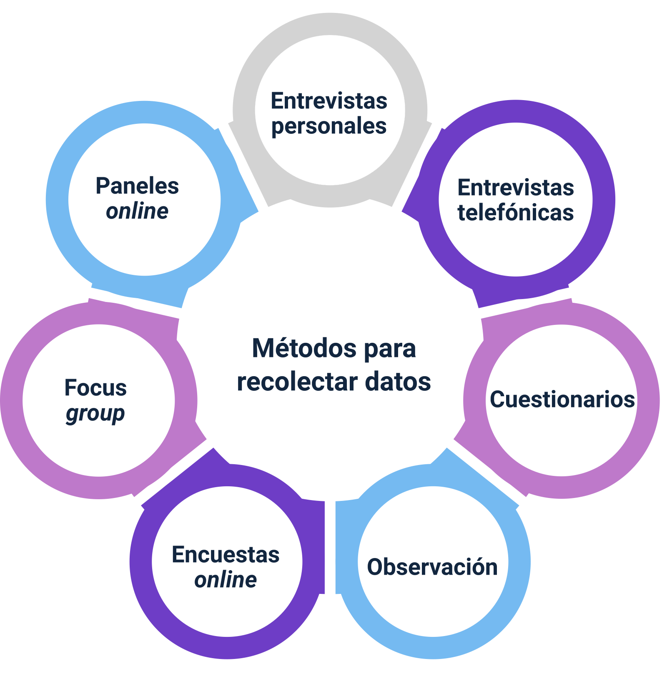

**Nota.** Tomada de QuestionPro: <https://www.questionpro.com/blog/es/recoleccion-de-datos-para-investigacion/>

La figura presenta un diagrama que detalla los diversos métodos para la recolección de datos: entrevistas personales, entrevistas telefónicas, cuestionarios, observación, encuestas en línea, grupos focales (focus group) y paneles en línea.

**Técnica de recolección de datos**

En el documento titulado “Técnicas de recolección de información”, se pueden consultar de manera detallada los diferentes métodos de recolección de datos. Para consultarlo acceda a la Carpeta de anexos.

## Instrumentos para la recolección de información

En este nivel se tiene claro la clase de investigación o proyecto que se desea realizar; por tanto, es el momento de trazar un plan que lleve a obtener la información para cumplir con el proyecto y escoger el método a utilizar que resuelva el problema planteado. Se debe responder a la pregunta ¿Con qué…? Mientras que en la observación se utiliza un guion de observación, notas de campo, listas de chequeo, registros, entre otros, en la entrevista se utiliza el cuestionario o instrumento de preguntas; para la encuesta se utiliza el cuestionario o instrumento o escalas de actitud.

Se determinan los métodos y se escoge el más conveniente a utilizar. Kendall y Kendall (2011, p. 115) aportan dos métodos para la recolección de datos: el interactivo y el intrusivo.

**Método interactivo**

Consiste en tener contacto con alguien, este método se propone utilizar herramientas básicas como: entrevista, cuestionarios y talleres de trabajo de JAD (diseño conjunto de aplicaciones), este último demanda cierta especialización.

**Método intrusivo**

Permiten a los analistas realizar una descripción más clara y completa de los requerimientos para este método, plantea la observación, investigación y el muestreo; es muy utilizado en la investigación aplicada.

# Bases de datos

Las bases de datos son una herramienta fundamental en el entorno informático hoy en día y tienen aplicación prácticamente en todos los campos como los negocios, organizaciones y en la vida personal. Su aplicabilidad responde a la necesidad de gestionar datos que provean información pertinente.

Una base de datos es un conjunto de datos estructurado y almacenado de forma sistemática para facilitar su posterior utilización. Igualmente, es una colección organizada de información estructurada, o datos, típicamente almacenados electrónicamente en un sistema de computadora.

**Tipo de dato (tipo de campo)**

Cada sistema de base de datos tiene tipos de campos que pueden ser similares o diferentes; entre los más comunes se pueden nombrar:

* **Numérico**  
  Entre los diferentes tipos de campos numéricos se pueden encontrar enteros “sin decimales” y reales “decimales”.
* **Booleanos**  
  Poseen dos estados: verdadero “Sí” y falso “No”.
* **Memos**  
  Son campos alfanuméricos de longitud ilimitada. Presentan el inconveniente de no poder ser indexados.
* **Fechas**  
  Almacenan fechas facilitando su explotación. Almacenar fechas de esta forma posibilita ordenar los registros por fechas o calcular los días entre una fecha y otra.
* **Alfanuméricos**  
  Contienen cifras y letras. Presentan una longitud limitada (255 caracteres).
* **Auto incrementables**  
  Son campos numéricos enteros que incrementan en una unidad su valor para cada registro incorporado. Su utilidad resulta: servir de identificador ya que resultan exclusivos de un registro.

Las bases de datos más conocidas son:

* Microsoft Access. También conocido como MS Access, es un sistema de gestión de bases de datos (SGBD) incluido en el paquete de programas de Microsoft Office. Igualmente un gestor de datos que recopila información relativa a un asunto o propósito particular, como el seguimiento de pedidos de clientes o el mantenimiento de una colección de música.
* Oracle.
* DB2 de IBM.
* SQL Server.

## Tipos de bases de datos

Hay muchos tipos diferentes de bases de datos, pero la mejor base de datos para una organización específica depende de cómo la organización pretende utilizar los datos; así se encuentran:

* **Bases de datos relacionales**  
  Son las bases de datos más usadas. Los elementos de una base de datos relacional se organizan como un conjunto de tablas con columnas y filas. La tecnología de base de datos relacional proporciona la manera más eficiente y flexible de acceder a información estructurada.
* **Bases de datos jerárquicas**  
  Los datos se recogen mediante una estructura basada en nodos interconectados. Cada nodo puede tener un único padre y cero, uno o varios hijos. De este modo, se crea una estructura en forma de árbol invertido en el que todos sus nodos dependen en última instancia de uno denominado raíz.
* **Bases de datos en red**  
  Es aquella base de datos formada por una serie de registros, los cuales están enlazados entre sí creando una red. Estos registros son similares a los campos en las bases de datos relacionales y cada uno de ellos contiene un único atributo o valor.
* **Bases de datos orientadas a objetos**  
  El modelo extiende las capacidades de las bases de datos relacionales, de tal modo que estas pueden contener objetos, permitiendo así una integración más fácil con la propia arquitectura de los programas empleados para el manejo de la base de datos, en caso de que estos hayan sido desarrollados mediante programación orientada a objetos.

## Estructura de una base de datos

La denominación más completa de la estructura de una base de datos corresponde a cada uno de los elementos, formatos y normas que la integran y permiten su óptimo funcionamiento, permitiendo un almacenamiento eficiente de los datos, sin que estos se puedan perder durante la actuación del programa en el modo digital.

Permiten almacenar, manipular y ordenar los datos, que son materia prima en cualquier sistema de información.

También admiten unas operaciones básicas: adicionar, realizar búsquedas, recorrer y eliminar datos.

Las estructuras de bases de datos se pueden combinar de varias maneras para formar estructuras más complejas como:

* **Primitivas**  
  Compuestas por otras estructuras de datos así:
* **Boolean**  
  El tipo de dato lógico o booleano es en computación aquel que puede representar valores de lógica binaria, esto es 2 valores que, normalmente, representan falso o verdadero. Se utiliza normalmente en la programación, estadística, electrónica, matemáticas (álgebra booleana), entre otras.
* **Double**  
  El tipo double es similar a float, pero se utiliza cuando la precisión de una variable de coma flotante no es suficiente. Las variables declaradas como tipo double pueden contener aproximadamente el doble de dígitos significativos que las variables de tipo float.
* **Char**  
  El tipo de datos CHAR almacena datos de carácter en un campo de longitud fija. Los datos pueden ser una serie de letras, números y otros caracteres de un solo byte o varios bytes que pueden ser utilizados por el juego de códigos del entorno local de la base de datos.
* **Int**Los tipos de datos INTEGER y SMALLINT albergan números enteros pequeños. Ambos tipos de datos se almacenan como enteros binarios con signo. Los valores INTEGER tienen 32 bits y pueden representar números enteros desde – 2 31 – 1 hasta 2 31 – 1. Los valores SMALLINT solo tienen 16 bits.
* **Float**  
  Almacena números de coma flotante, donde 'm' es el número de dígitos de la parte entera y 'd' el número de decimales. DOUBLE (REAL): almacena número de coma flotante con precisión doble. Igual que FLOAT, la diferencia es el rango de valores posibles.
* **No primitivas o simples:**

Se construyen a partir de estructuras primitivas y son cadenas, arreglos y registros. Se componen en lineales y no lineales.

Figura 14. Estructuras no lineales o simples

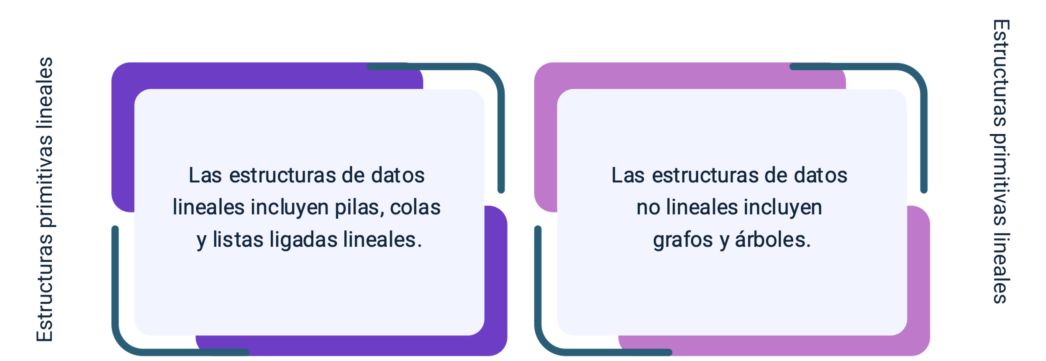

La ilustración presenta diferentes tipos de estructuras de datos. En primer lugar, se describen las estructuras primitivas lineales, que abarcan pilas, colas y listas ligadas lineales. Además, se mencionan las estructuras primitivas no lineales, que incluyen grafos y árboles, destacando la diversidad en la organización y manejo de datos.

* **Estructuras de base de datos**   
  La principal diferencia entre ambas es que mientras las bases de datos estáticas son de solo lectura y no permite modificar o añadir datos, las bases de datos dinámicas son mucho más flexibles y sí permiten editar, actualizar o borrar datos.
* **Diseño de base de datos**  
  **Diseño conceptual:** consiste en la producción de un esquema conceptual, que es independiente de todas las consideraciones físicas.  
  **Diseño lógico:** elimina las construcciones que no se pueden representar en el modelo de base de datos escogido (relacional, orientado a objetos, etc.).  
  El esquema lógico se traduce en un esquema físico para el SGBD escogido. Considera las estructuras de almacenamiento y los métodos de acceso necesarios para proporcionar un acceso eficiente a la base de datos de una memoria secundaria.

## Manejo de una base de datos

Una base de datos necesita desarrollarse en una herramienta específica, puede hacerse de manera elemental en un Excel o utilizar un software de base de datos. La Base de Datos de Mercadeo (BDM) es la columna vertebral de cualquier sistema de información y más aún en programas de mercadeo uno a uno. Para manejar una base de datos es importante conocer el proceso que lleva a construirla y manejarla.

El proceso de diseño consta de los siguientes pasos:

* Determinar el propósito de la base de datos. Esto le ayudará a prepararse para los pasos restantes.
* Buscar y organizar la información necesaria. Recopile todos los tipos de información que podría querer registrar en la base de datos, como los nombres de producto y los números de pedido.
* El funcionamiento del hardware sin fallas es la base para dotar a un sistema una alta disponibilidad. Para saber cómo presentar el valor de alta disponibilidad a ofrecer se debe tener en cuenta la norma IEEE 762 / 2006 que suministra el método del cálculo de este indicador para sistemas eléctricos pero es aplicable a todo sistema eléctrico o electrónico.

En dicha norma se mencionan algunos indicadores como lo son: fiabilidad, disponibilidad, tiempo medio entre paradas (MTBF, Mid Time Between Failures), duración de las paradas (MTTR, o Mid Time To Repair), número de paradas por mantenimiento y tiempo total perdido por mantenimiento.  
Para poder realizar este cálculo se necesita tener registrado en una tabla un registro por cada parada de los servicios con los siguientes datos:

* Servicio que ha parado.
* Motivo de la parada (mantenimiento, actualización, falla, etc.).
* Duración de la parada (en minutos o segundos).
* Convertir los elementos de información en columnas. Decida qué información quiere almacenar en cada tabla. Cada elemento se convierte en un campo y se muestra como una columna en la tabla. Por ejemplo, una tabla de clientes de seguros podría incluir campos como se presenta en la figura.

Figura 15. Campos y tablas

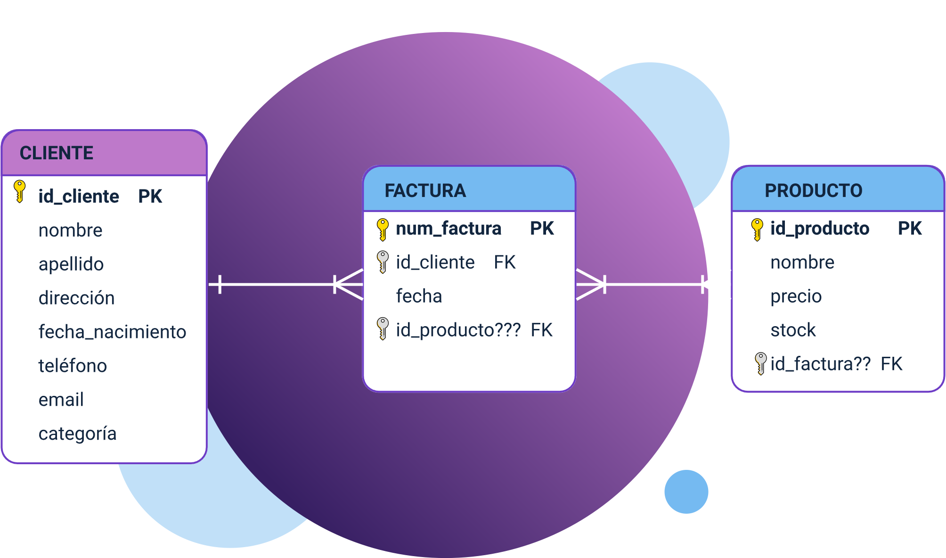

La figura ilustra un objeto y dos clases (en términos de programación) que, aunque tienen atributos diferentes, están relacionadas entre sí.

* Especificar las claves principales. Elija la clave principal de cada tabla. La clave principal es una columna que se usa para identificar cada fila; un ejemplo podría ser Id. de producto o Id. de pedido.
* Establecer las relaciones de tablas. Busque en cada tabla y decida cómo se relacionan los datos en una tabla con los datos de otras tablas. Agregue campos a las tablas o cree tablas para aclarar las relaciones, según sea necesario.

Las relaciones consisten en una colección, o conjunto, de relaciones de la misma naturaleza. Ejemplo: Dados los conjuntos de entidades “Cliente” y “Factura”, todas las relaciones de la forma cliente - factura, permiten obtener la información de los clientes y sus respectivas facturas.  
La dependencia o asociación entre los conjuntos de entidades es llamada participación. En el ejemplo anterior los conjuntos de entidades “Factura” y “Cliente” participan en el conjunto de relaciones factura - cliente. Se llama grada del conjunto de relaciones a la cantidad de conjuntos de entidades participantes en la relación.

* Perfeccionar el diseño. Analice el diseño en busca de errores. Cree las tablas y agregue unos cuantos registros de datos de ejemplo. Compruebe si puede obtener los resultados que quiere de las tablas. Haga algunos ajustes en el diseño, si es necesario. Ejemplos de relaciones que expresan cardinalidad:
* Un policía (entidad) tiene (relación) un arma (entidad) siempre y cuando no realice funciones de oficina, pudiendo entonces tenerla o no asignada. Es una relación 0 : 1.
* Cada esposo (entidad) está casado (relación) con una única esposa (entidad) y viceversa. Es una relación 1 : 1.
* Una factura (entidad) se emite (relación) a un cliente (entidad) y sólo una, pero una cliente puede tener varias facturas emitidas a su nombre. Todas las facturas se emiten a nombre de alguien. Es una relación 1 : N.
* Un cliente (entidad) puede comprar (relación) varios servicios (entidad) y un servicio puede ser comprado por varios clientes distintos. Es una relación N : M.
* Aplicar las reglas de normalización. Aplique las reglas de normalización de datos para ver si las tablas están estructuradas correctamente. Haga algunos ajustes en las tablas, si es necesario. La normalización es el proceso de organizar de manera eficiente los datos dentro de una base de datos. Hay que organizar tablas y el establecimiento de relaciones entre ellas según reglas preestablecidas.

# 

# Síntesis

La identificación de nichos de mercado es una parte fundamental de una buena asesoría comercial, además de comprender al cliente, sus necesidades y deseos, en este componente se trabaja información referente a técnicas de recolección de información acerca de los diferentes tipos de mercados y cómo dicha información para beneficio de las empresas. En el siguiente cuadro se presenta un diagrama con los conceptos y temas tratados dentro de este componente:

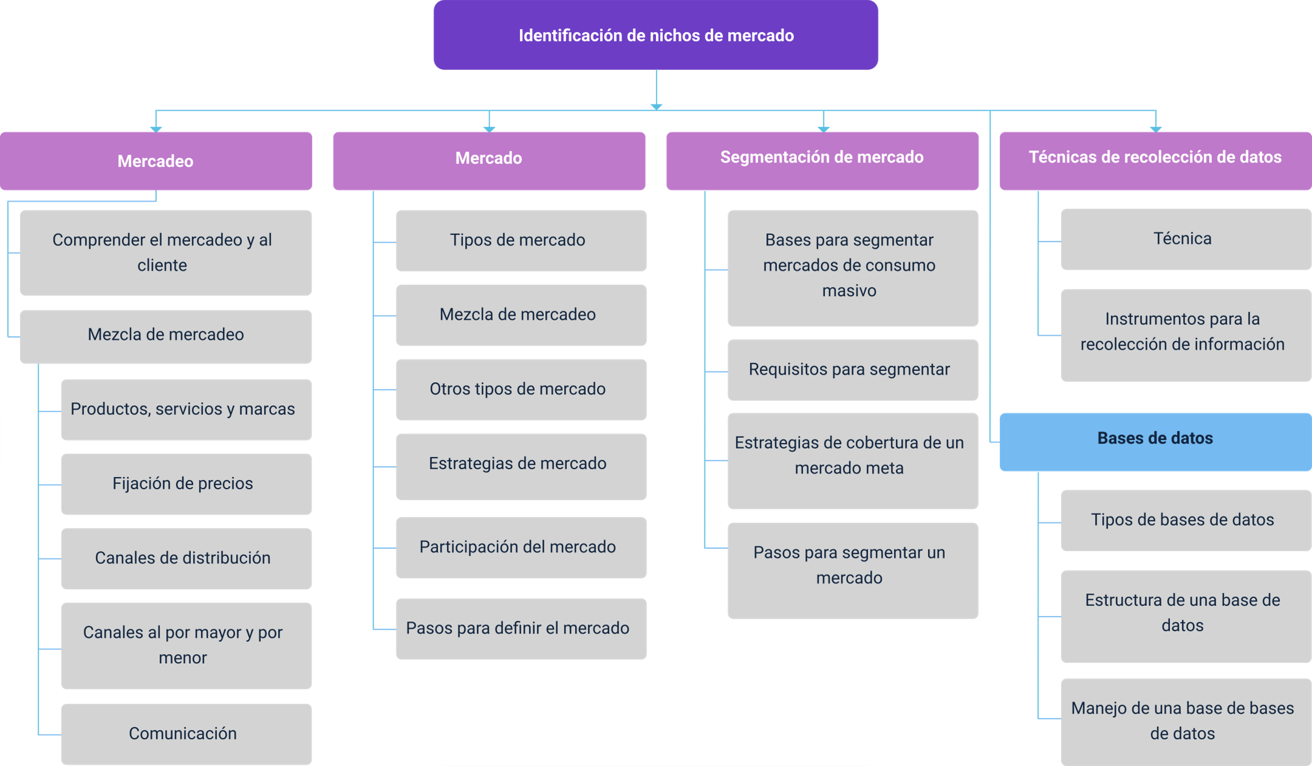

Material complementario

| Tema | Referencia | Tipo de material | Enlace del recurso |
| --- | --- | --- | --- |
| 1.1. Comprender el mercado y al cliente | QuestioPro. (s.f.). El mercado y las necesidades del cliente en la investigación (Parte I). | Página web | <https://www.questionpro.com/blog/es/mercado-y-necesidades-del-cliente/> |
| 1.2. Mezcla de mercadeo | Coll, F. (2021). Mezcla de mercadotecnia. Economipedia. | Página web | <https://economipedia.com/definiciones/mezcla-de-mercadotecnia.html> |
| 1.2.3. Canales de distribución | Rodríguez, I., Maraver, G. & Martínez, F. (s.f.). Canales de distribución. Universitat Oberta de Catalunya. | Artículo | <http://cv.uoc.edu/annotation/e278f6575e9eb38a49450e18f778004e/607706/PID_00195275/PID_00195275.html> |
| 1.2.3. Canales de distribución | Comercionista. (2020). Tipos de mayoristas. | Página web | <https://www.comercionista.com/compras/que-es-un-mayorista-tipos/> |
| 2. Mercados. | Quiroga, M. (2020). Mercado. Economipedia. | Página web | <https://economipedia.com/definicion/mercado> |
| 2.4. Características del mercado. | Máxima, A. (2019). Características del mercado. | Página web | <https://humanidades.com/mercado/#ixzz74Q1rHzhJ> |
| 2.7. Pasos para definir el mercado. | WixBlog. (2020). Mercado meta: Qué es, como definirlo y ejemplos. | Página web | <https://es.wix.com/blog/mercado-meta-que-es-como-definirlo-y-ejemplos> |
| 3. Segmentos del mercado. | Núñez, V. (2019). ¿Qué es la segmentación del mercado y cómo potencia tu estrategia de marketing? | Página web | <https://vilmanunez.com/segmentacion-del-mercado/> |
| 4. Técnicas de recolección de datos. | QuestionPro. (s.f.). ¿Qué es la recolección de datos y cómo realizarla? | Página web | <https://www.questionpro.com/blog/es/recoleccion-de-datos-para-investigacion/> |
| 4.1. Técnicas | Westreicher, G. (2021). Recolección de datos. Economipedia. | Página web | <https://economipedia.com/definiciones/recoleccion-de-datos.html> |
| 4.1. Técnicas | QuestioPro. (s.f.). Encuesta. | Página web | <https://www.questionpro.com/es/una-encuesta.html#que_es_encuesta> |
| 4.2. Instrumentos para la recolección de información | Díaz-Bravo, L., Torruco-García, U., Martínez-Hernández, M., y Varela-Ruiz, M. (2013). La entrevista, recurso flexible y dinámico. Investigación en Educación Médica, 2(7), 162-167. | Artículo | <https://www.scielo.org.mx/scielo.php?script=sci_arttext&pid=S2007-50572013000300009> |
| 5. Bases de datos. | Saavedra, J. A. (2023, julio 16). ¿Qué es la normalización de bases de datos y cómo hacerla? Ebac. | Página web | <https://ebac.mx/blog/normalizacion-de-bases-de-datos> |

Glosario

**Base de datos:** herramienta fundamental en el entorno informático hoy en día y tienen aplicación en la práctica como los negocios, organizaciones y en la vida personal. Su aplicabilidad responde a la necesidad de gestionar datos que provean información pertinente.

**Encuesta:** las encuestas son un método de investigación y recopilación de datos utilizadas para obtener información a un grupo de individuos sobre diversos temas (QuestionPro, s.f.).

**Entrevista:** charla en la que una persona hace a otra una serie de preguntas sobre un tema determinado.

**Mercadeo:** es un proceso mediante el cual las empresas crean valor para sus clientes y generan fuertes relaciones con ellos para, en reciprocidad, captar valor de los clientes (Kotler y Armstrong, 2013, p. 35).

**Mercado:** el mercado es un proceso que opera cuando hay personas que actúan como compradores y otras como vendedores de bienes y servicios, generando la acción del intercambio (Quiroga, 2020).

**Observación:** es una técnica que consiste en observar atentamente el fenómeno, hecho o caso, tomar información y registrarla para su posterior análisis (Pereda, 2017).

**Posicionamiento:** una posición de producto es la forma en que un producto está definido por los consumidores en atributos importantes, el lugar que ocupa en la mente de los consumidores respecto a los productos competidores (Kotler y Armstrong, 2013).

**Segmentación:** proceso de dividir un mercado en grupos de clientes potenciales con necesidades y / o características similares y que pueden requerir un producto diferente y / o una forma de comunicación diferente.

**Ventas:** actividades relacionadas con la venta o la cantidad de bienes vendidos en un período de tiempo determinado. La entrega de un servicio por un costo también se considera una venta.

Referencias bibliográficas

Arellano, C., R. (2010). Marketing enfoque América Latina. Pearson Prentice Hall.

Caro, L. (2019). 7 Técnicas e Instrumentos para la Recolección de Datos. Lifeder. <https://www.lifeder.com/tecnicas-instrumentos-recoleccion-datos/>

Díaz-Bravo, L., Torruco-García, U., Martínez-Hernández, M., y Varela-Ruiz, M. (2013). La entrevista, recurso flexible y dinámico. <https://www.scielo.org.mx/scielo.php?script=sci_arttext&pid=S2007-50572013000300009>

Fano, F. (2015). ¿Qué es estrategia? El pensamiento de Michael E. Porter. Mejora Competitiva. <https://uv.unitec.edu/MarcoestrategicodeempresasMB74101/lectura/S101/3/>

Goñi, Á., N. (2008). El precio. Pearson Prentice Hall.

Kendall, K., y Kendall, J. (2011). Análisis y diseño de sistemas. Pearson Education.

Kerin. H., y Rudelius, W. (2014). Marketing. McGraw Hill Education. 11a Edición.

Kotler, P., y Armstrong, G. (2013). Fundamentos de marketing. Pearson Prentice Hall.

Kotler, P., y Armstrong, G. (2012). Marketing. Pearson Prentice Hall.

Pereda, G (2017). Métodos y técnicas de investigación. <https://es.slideshare.net/slideshow/mtodos-y-tcnicas-de-investigacin-79785371/79785371>

QuestioPro. (s.f.). Encuesta. <https://www.questionpro.com/es/una-encuesta.html#que_es_encuesta>

Santesmases, M., Valderrey, F., y Sánchez, A. (2014). Fundamentos de mercadotecnia. Grupo Editorial Patria.

Stanton, W., Etzel, M., y Walker, B. (2007). Fundamentos de marketing. McGraw Hill Education.

Créditos

| Nombre | Cargo | Regional y Centro de Formación |
| --- | --- | --- |
| Milady Tatiana Villamil Castellanos | Responsable del ecosistema | Dirección General |
| Claudia Johanna Gómez Pérez | Responsable de línea de producción | Centro Agroturístico ­- Regional Santander |
| Javier del Carmen Martínez Pérez | Instructor técnico | Centro de Comercio y Servicio - Regional Bolívar |
| Zenith Chinchilla Ruedas | Diseñadora instruccional | Centro de Diseño y Metrología - Regional Distrito Capital |
| Andrés Felipe Velandia Espitia | Revisor metodológico y pedagógico | Centro de Diseño y Metrología - Regional Distrito Capital |
| Rafael Neftalí Lizcano Reyes | Asesor Pedagógico | Centro Industrial del Diseño y la Manufactura - Regional Santander |
| José Gabriel Ortiz Abella | Corrector de estilo | Centro de para la Comunicación de la Industria de la Comunicación Gráfica - Regional Distrito Capital |
| Carolina Jiménez Suescún | Evaluadora instruccional | Centro Agroturístico - Regional Santander |
| Yazmin Rocio Figueroa Pacheco | Diseñadora de contenidos digitales | Centro Agroturístico - Regional Santander |
| Pedro Alonso Bolivar Gonzalez | Desarrollador full stack | Centro Agroturístico - Regional Santander |
| Maria Alejandra Vera Briceño | Animadora y productor multimedia | Centro Agroturístico - Regional Santander |
| Yineth Ibette Gonzalez Quintero | Validadora de recursos educativos digitales | Centro Agroturístico - Regional Santander |
| Andrea Ardila Chaparro | Evaluadora para contenidos inclusivos y accesibles | Centro Agroturístico - Regional Santander |